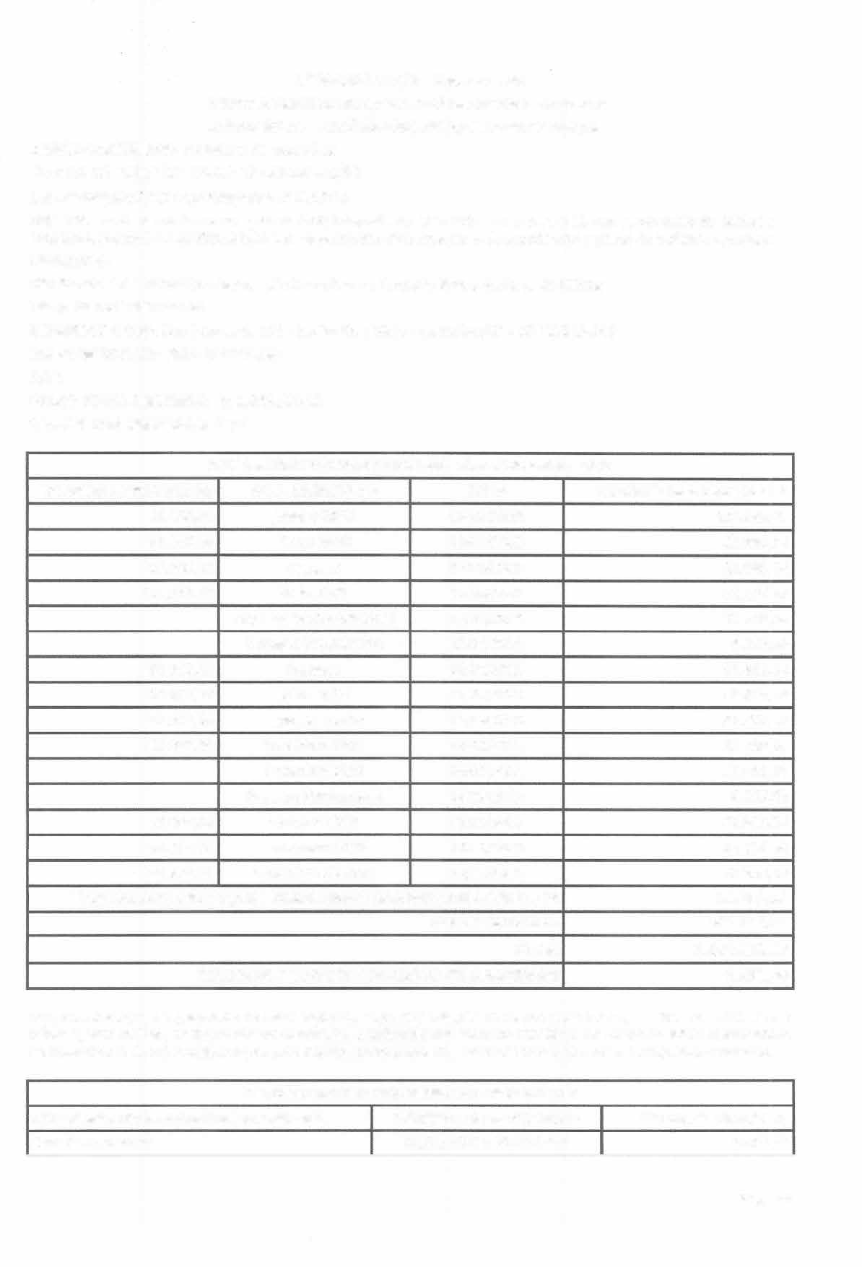
REPASSES AO TERCEIRO SETOR DEMONSTRATIVO INTEGRAL DAS RECEITAS E DESPESAS ANEXO RP 14 - AUXÍLIOS/SUBVENÇÕES/CONTRIBUIÇÕES
ÓRGÃO CONCESSOR: Prefeitura de Guarulhos
TIPO DE CONCESSÃO: TERMO DE COLABORAÇÃO
LEI AUTORIZADORA: Apostílamento nº 01/2025
OBJETO: atendimento de crianças em período integral , na faixa etária de 3 anos e 11 meses por meio de unidades
escolares, segundo as diretrizes técnicas da secretaria de educaçao e de acordo com o plano de trabalho aprovado
EXERCÍCIO:
ENTIDADE BENEFICIÁRIA: Associação Caritativa da Paroquia Nossa Senhora de Fátima
CNPJ: 48.150.296/0002-34
ENDEREÇO E CEP: Rua Sorocaba, 212 - Jardim Bela Vista - Guarulhos/SP - CEP 07132-340
RESPONSÁVEL(IS) PELA ENTIDADE: CPF:
VALOR TOTAL RECEBIDO: R$ 1.065.873,12
ORIGEM DOS RECURSOS: Geral
DEMONSTRATIVO DOS REPASSES PÚBLICOS RECEBIDOS
VALORES PREVISTOS R$
81.990,24
81.990,24
81.990,24
122.985,35
DOC. CRÉDITO N2
janeiro 2025
Março 2025 Repasse Maio 2025
Repasse Verba Adicional Repasse Permanente Repasse
julho 2025 repasse agosto Setembro 2025
Setembro 2025 Repasse Permanente Outubro 2025
Novembro 2025
Dezembro de 2025
DATA
07/02/2025
11/03/2025
07/04/2025
12/05/2025
12/05/2025
12/05/2025
10/06/2025
15/07/2025
13/08/2025
16/09/2025
16/09/2025
16/09/2025
21/10/2025
18/11/2025
16/12/2025
VALORES REPASSADOS R$
163.980,48
81.990,24
81.990,24
81.990,25
32.796,09
8.199,02
81.990,24
81.990,24
81.990,24
32.796,09
81.990,25
8.199,02
81.990,24
81.990,24
81.990,24
14.867,09
268.250,98
1.348.991,19
1.355,54
81.990,24
81.990,24
81.990,24
122.985,35
81.990,24
81.990,24
81.990,24
RECEITAS COM APLICAÇÕES FINANCEIRAS DOS REPASSES PÚBLICOS
SALDO ANTERIOR
TOTAL
RECURSOS PRÓPRIOS APLICADOS PELA ENTIDADE
O(s) signatário(s), na qualidade de representante da(o) Associação Caritativa da Paroquia Nossa Senhora de Fátima, vem indicar, na forma abaixo detalhada, a aplicação dos recursos recebidos no exercício supra mencionado, na importância de R$ 1.036.408,50 (um milhão, trinta e seis mil, quatrocentos e oito reais e cinquenta centavos).
DEMONSTRATIVO DAS DESPESAS REALIZADAS
CATEGORIA OU FINALIDADE DA DESPESA
Bens Permanentes
PERÍODO DE REALIZAÇÃO
01/01/2025 a 31/12/2025
VALOR APLICADO R$
3.056,96
Pág. 1/23


DEMONSTRATIVO DAS DESPESAS REALIZADAS
CATEGORIA OU FINALIDADE DA DESPESA
Despesas com Pessoal
Infra Estrutura e Construção Material de Consumo
Serviços de Terceiros Pessoa Jurídica Tributárias
PERÍODO DE REALIZAÇÃO
01/01/2025 a 31/12/2025
01/01/2025 a 31/12/2025
01/01/2025 a 31/12/2025
01/01/2025 a 31/12/2025
01/01/2025 a 31/12/2025
TOTAL DAS DESPESAS
RECURSO PÚBLICO NÃO APLICADO
VALOR APLICADO R$
945.407,49
2.728,77
28.695,10
56.498,20
21,98
1.036.408,50
313.938,23
0,00
313.938,23
VALOR DEVOLVIDO AO ÓRGÃO CONCESSOR
VALOR AUTORIZADO PARA APLICAÇÃO NO EXERCÍCIO S EGUINTE
Pág. 2/23
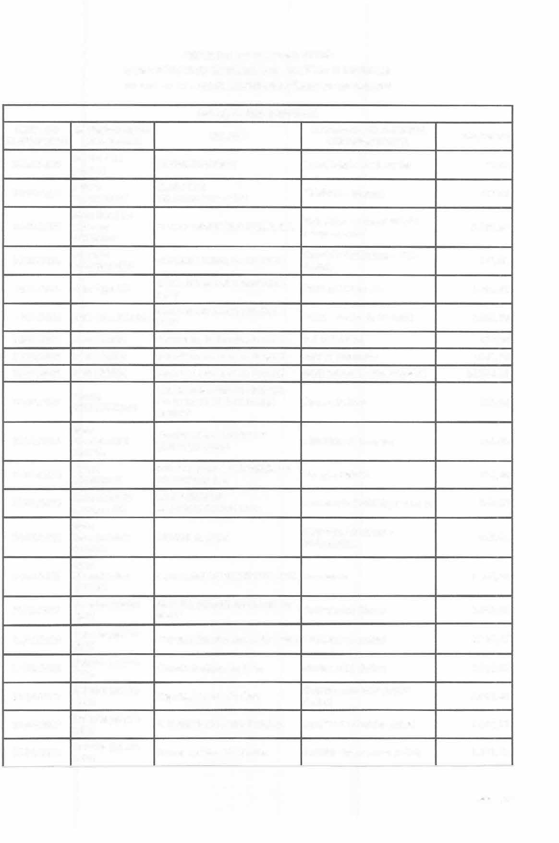
REPASSES AO TERCEIRO SETOR DEMONSTRATIVO INTEGRAL DAS RECEITAS E DESPESAS
ANEXO RP 14 - AUXÍLIOS/SUBVENÇÕES/CONTRIBUIÇÕES
RELAÇÃO DAS DESPESAS
NATUREZA DA DESPESA
DATA DO DOCUMENTO
13/01/2025
ESPECIFICAÇÃO DOC. FISCAL
Recibo CAS
202412
Fatura
0183579037
Nota fiscal de serviços 04186569
Rescisão
jANEIRO/2025
Guia Fgts 13º
CREDOR
VALOR R$
RESUMIDAMENTE
Contribuição Assistencial
SINDBENEFICENTE
CLARO NXT
TELECOMUNICAÇÕES
25,42
15/01/2025
Telefone e Internet
192,69
Vale Alimentação/Refeição (empregados)
Rescisão Contratual - TRCT (folha)
FGTS S/ 13º salário
16/01/2025
PLUXEE BENEFICIOS BRASIL S.A.
2.795,00
16/01/2025
ANALICE LEONALDO DA SILVA
CAIXA ECONOMICA FEDERAL-FGTS
CAIXA ECONOMICA FEDERAL-FGTS
Secretaria da Receita Federal Secretaria da Receita Federal Secretaria da Receita Federal
CIA DE SANEAMENTO BASICO DO ESTADO DE SAO PAULO SABESP
TRIADE LOG COMERCIO E SERVICOS EIRELI
EDP SAO PAULO DISTRIBUICAO DE ENERGIA S.A.
MRM SERVICOS ADMINISTRATIVOS LTDA
715,95
16/01/2025
1.493,61
16/01/2025
16/01/2025
16/01/2025
16/01/2025
Guia Fgts 122024
Darf 122024
Darf 122024
Darf 122024
Fatura 075957643001
Nota Fiscal/DANFE 101251
Fatura 183688371
Nota fiscal de serviços 539
Nota Fiscal/DANFE 019423
Nota Fiscal/DANFE 210186
Holerite Janeiro
2025
Holerite janeiro
2025
Holerite janeiro 2025
Holerite janeiro
2025
Holerite janeiro 2025
Holerite janeiro
2025
FGTS- Fundo de Garantia
PIS s/ Salários IRRF s/ Proventos
INSS Patronal e Empregados
3.654,88
472,58
3.041,79
14.194,33
Água e Esgoto
16/01/2025
153,96
Materiais de Limpeza
602,05
21/01/2025
Energia Elétrica
21/01/2025
337,58
Assessoria Contábil Jurídica PJ
1.980,00
22/01/2025
Materiais Didaticos e Pedagógicos
DESTAK SL LTDA
605,66
24/01/2025
METALURGICA VENTISILVA LTDA
Ventilador
1.528,48
29/01/2025
BEATRIZ SOARES JERONIMO DE
JESUS
Professor(a) (folha)
2.649,81
31/01/2025
31/01/2025
Carolina Zulmira Limiro da Costa
Professor(a) (folha)
2.198,67
Claudia Barbosa da Silva
Professor(a) (folha)
Coordenador Pedagógico (folha)
Auxiliar de Cozinha (folha)
2.212,92
31/01/2025
31/01/2025
Danubia Duarte da Cruz
2.000,40
ELISABETE CRISTINA PEREIRA
31/01/2025
1.615,11
lramar de Almeida Santos
Auxiliar Operacional (folha)
1.338,75
31/01/2025
Pág. 3/23

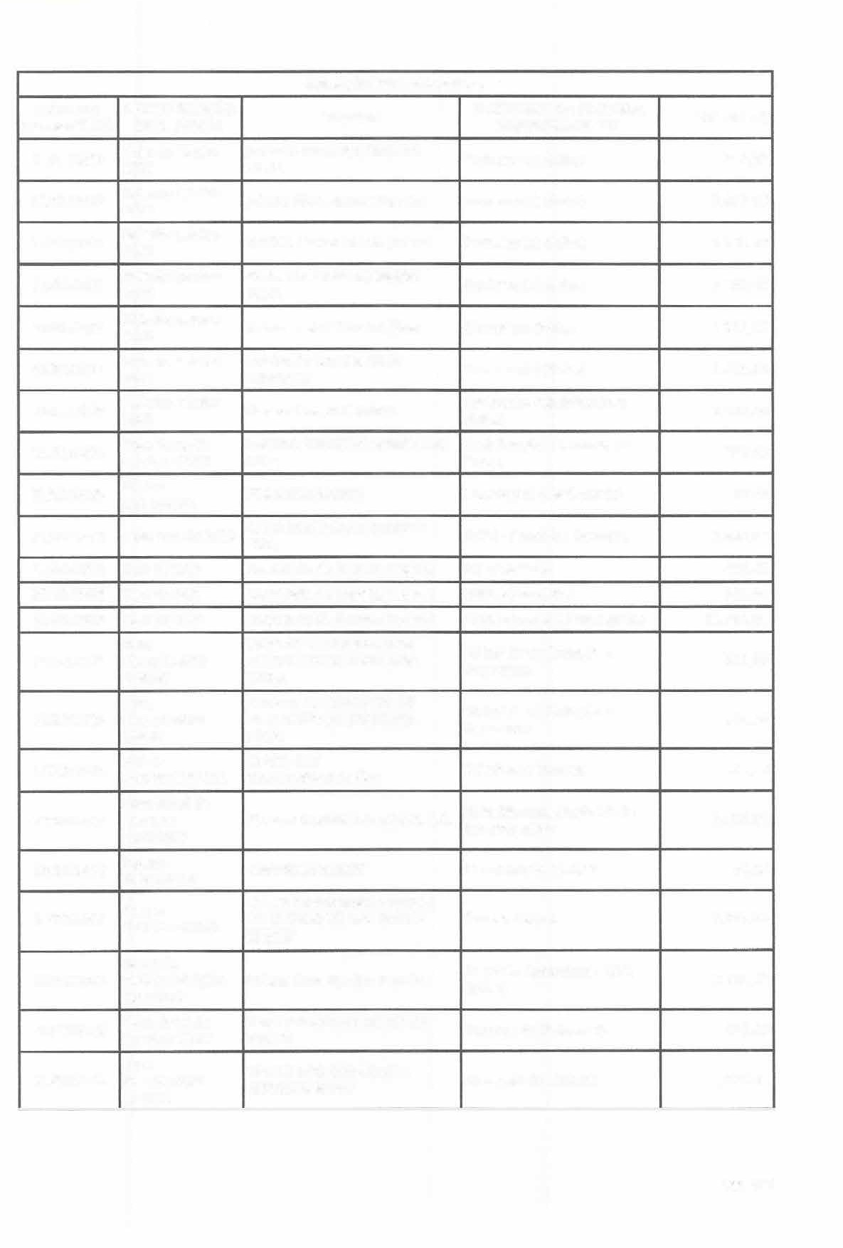
RELAÇÃO DAS DESPESAS
NATUREZA DA DESPESA
ESPECIFICAÇÃO
DOC. FISCAL
Holerite janeiro 2025
Holerite janeiro 2025
Holerite janeiro
2025
Holerite janeiro
2025
Holerite janeiro
2025
Holerite janeiro 2025
Holerite janeiro 2025
Nota fiscal de serviços 2503
Recibo
CAS202501
Guia Fgts 012025
Darf 012025
Darf 012025
Darf 012025
Nota Fiscal/DANFE 006947
Nota Fiscal/DANFE 06949
Fatura 2502901257251
Nota fiscal de serviços 04400907
Recibo HOM202501
Fatura 975957643001
Rescisão HOMOLOGAÇÃO FEV/2025
Nota fiscal de serviços 2147
Nota
DATA DO DOCUMENTO
31/01/2025
CREDOR
JANAINA MELO BALBINO DA SILVA
Juliana Silva Martins Ferreira
VALOR R$
RESUMIDAMENTE
Professor(a) (folha)
2.212,92
Professor(a) (folha)
31/01/2025
2.697,50
NAIARA CARDOSO DE SOUZA
PILAR ZANCIANI THOMAZINI
SILVA
Seima Tostes Tavares Silva
Valdira de Lourdes Diniz Conceição
Gerson jose dos Santos
SAKURA SERVICOS AMBIENTAIS LTDA
SINDBENEFICENTE
CAIXA ECONOMICA FEDERAL - FGTS
Secretaria da Receita Federal Secretaria da Receita Federal Secretaria da Receita Federal
SIMPLASTIC COMERCIO DE ARTEFATOS DE TAPECARIA EIRELI
SIMPLASTIC COMERCIO DE ARTEFATOS DE TAPECARIA EIRELI
CLARO NXT TELECOMUNICAÇÕES
Professor(a) (folha)
31/01/2025
2.729,26
31/01/2025
Professor(a) (folha)
1.390,45
Diretor (a) (folha)
2.211,48
31/01/2025
31/01/2025
Professor(a) (folha)
Assistente Administrativo (folha)
Dedetização e Controle de Pragas
Contribuição Assistencial
2.729,26
31/01/2025
3.500,00
756,50
31/01/2025
31/01/2025
22,43
FGTS - Fundo de Garantia
PIS s/ Salários
IRRF s/ Proventos
INSS Patronal e Empregados
Materiais de Proteção e Segurança
31/01/2025
31/01/2025
31/01/2025
31/01/2025
3.646,87
426,42
351,06
12.594,89
372,00
04/02/2025
Materiais de Proteção e Segurança
124,00
05/02/2025
Telefone e Internet
191,10
12/02/2025
Vale Alimentação/Refeição (empregados)
13/02/2025
PLUXEE BENEFICIOS BRASIL S.A.
3.655,00
SINDBENEFICENTE
CIA DE SANEAMENTO BASICO DO ESTADO DE SAO PAULO SA6ESP

Juliana Silva Martins Ferreira
Contribuição Sindical
60,00
13/02/2025
Água e Esgoto
1.032,13
14/02/2025
Rescisão Contratual - TRCT (folha)
2.884,63
17/02/2025
JOAO RODRIGUES DE SOUZA JUNIOR
TRIADE LOG COMERCIO E
Recarga de Extintor PJ
540,00
21/02/2025
Materiais de Limpeza
21/02/2025
Fiscal/DANFE
1.538,41
SERVICOS EIRELI
102195
Pág. 4/23


RELAÇÃO DAS DESPESAS
NATUREZA DA QESJ>ESA
DATA DO DOCUMENTO
ESPECIFICAÇÃO DOC. FISCAL
Nota Fiscal/DANFE 019476
Nota fiscal de serviços 541
Nota fiscal de serviços 784
Holerite FEVEREIRO 2025
Holerite FEVEREIRO 2025
Holerite FEVEREIRO 2025
Holerite FEVEREIRO 2025
Holerite FEVEREIRO 2025
Holerite FEVEREIRO 2025
Holerite FEVEREIRO 2025
Holerite FEVEREIRO 2025
Holerite FEVEREIRO 2025
Holerite FEVEREIRO 2025
Holeríte
F EVEREIRO 2025
Holerite
FEVEREIRO 2025
Holerite
FEVEREIRIO 2025
Holeríte FEVEREIR0/2025
Holeríte
FEVEREIRO 2025
Recibo
CAS202502
Guia Fgts 022025
Darf 022025
Darf 022025
Darf 022025 Nota
CREDOR
VALOR R$
RESUMIDAME NTE
Materiais Dídatícos e Pedagógicos
21/02/2025
DESTAK SL LTDA
550,00
MRM SERVICOS ADMINISTRATIVOS LTDA
ELETRIENGE PREVENCAO CONTRA INCENDIO LTOA.
BEATRIZ SOARES JERONIMO DE JESUS
Carolina Zulmiro Limiro da Costa
24/02/2025
Assessoria Contábil Jurídica PJ
1.980,00
27/02/2025
Serviços de Engenharia PJ
1.350,00
Professor(a) (folha)
2.697,50
28/02/2025
2 8/02/2025
Professor(a) (folha)
2.730,15
Professor(a} (folha)
Coordenador Pedagógico (folha)
Auxiliar de Cozinha (folha)
28/02/2025
Claudia Barbosa da Silva
2.759,59
Danubia Duarte da Cruz
28/02/2025
3.419,76
ELISABETE CRISTINA PEREIRA
1.589,27
28/02/2025
lramar de Almeida Santos
JANAINA MELO BALBINO DA SILVA
Michelle Cristina dos Santos Souza 385.319.318-86 155 5-5
NAIARA CARDOSO DE SOUZA
PILAR ZANCIANI THOMAZINI SILVA
Selma Tostes Tavares Silva
Valdíra de Lourdes Diníz Conceição
JULIA A. BESERRA SILVA
Auxiliar Operacional (folha)
28/02/2025
1.698,07
Professor(a) (folha)
28/02/2025
2.759,59
Professor(a) (folha)
Professor(a) (folha)
2.483,28
28/02/2025
28/02/2025
2.697,50
Professor(a) (folha)
2.764,97
28/02/2025
28/02/2025
Diretor (a) (folha)
4.330,80
28/02/2025
Professor(a) (folha)
2.697,50
Professor(a) (folha)
28/02/2025
1.820,84
FRANCISCA C. S. PEREIRA
Cozinheiro(a) (folha)
1.685,94
28/02/2025
TAIS DOS SANTOS DA COSTA
Professor(a) (folha)
28/02/2025
2.483,28
28/02/2025
SINDBENEFICENTE
CAIXA ECONOMICA FEDERAL -
FGTS
Secretaria da Receita Federal Secretaria da Receita Federal Secretaria da Receita Federal
Guarultra comercio de gas Ltda-
Contribuição Assistencial
138,15
FGTS - Fundo de Garantia
PIS s/ Salários IRRF s/ Proventos
INSS Patronal e Empregados
3.954,75
481,17
545,20
15.711,17
2 8/02/2025
28/02/2025
28/02/2025
28/02/2025
Fisc::õl/DANFE
448,00
01/03/2025
Gás (GLP)
ME
5576
Pág. 5/23

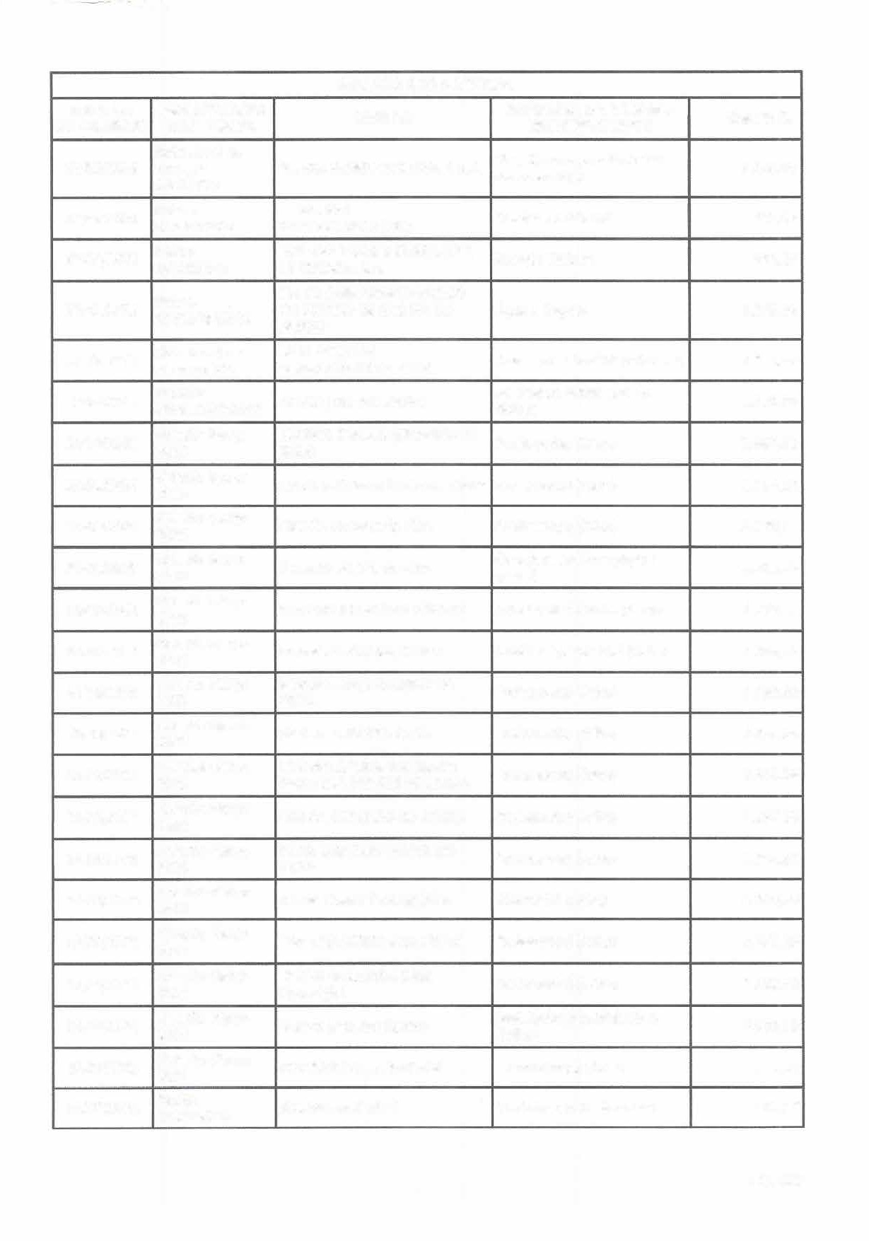
RELAÇÃO DAS DESPESAS
NATUREZA DA DESPESA
DATA DO DOCUMENTO
ESPECIFICAÇÃO DOC. FISCAL
Nota fiscal de serviços 04614835
Fatura 0192415861
Fatura
188293343
Fatura
975957643001
Nota fiscal de serviços 553
Holerite FEVEREIRO/2025
Holerite Março 2025
Holerite Março 2025
Holerite Março
2025
Holeríte Março
2025
Holerite Março
2025
Holerite Março
2025
Holerite Março 2025
Holerite Março 2025
Holerite Março
2025
Holerite Março
2025
Holerite Março
2025
Holerite Março
2025
Holerite Março
2025
Holerite Março
2025
H olerite Março 2025
Holerite Março
2025
Recibo CAS202503
CREDOR
VALOR R$
RESUMIDAMENTE
Vale Alimentação/Refeição (empregados)
12/03/2025
PLUXEE BENEFICIOS BRASIL S.A.
3.440,00
CLARO NXT TELECOMUNICAÇÕES
EDP SAO PAULO DISTRIBUICAO DE ENERGIA S.A.
CIA DE SANEAMENTO BASICO DO ESTADO DE SAO PAULO SABESP
MRM SERVICOS ADMINISTRATIVOS LTDA
Gerson jose dos Santos
BEATRIZ SOARES JERONIMO DE JESUS
Carolina Zulmiro Limiro da Costa
Telefone e Internet
192,69
17/03/2025
17/03/2025
Energia Elétrica
665,91
Água e Esgoto
1.262,96
17/03/2025
25/03/2025
Assessoria Contábil Jurídica PJ
Assistente Administrativo (folha)
Professor(a} (folha}
1.980,00
3.500,00
28/03/2025
31/03/2025
2.697,50
31/03/2025
Professor(a) (folha)
2.730,15
Claudía Barbosa da Silva
Professor(a) {folha)
Coordenador Pedagógico (folha}
Auxiliar de Cozinha (folha)
31/03/2025
2.759,59
Danubia Duarte da Cruz
31/03/2025
3.419,76
1.589,27
3 1/03/2025
ELISABETE CRISTINA PEREIRA
lramar de Almeida Santos
JANAINA MELO BALBINO DA SILVA
JULIA A. BESERRA SILVA
Michelle Cristina dos Santos Souza 385.319.318-86 1555-5
NAIARA CARDOSO DE SOUZA PILAR ZANCIANI THOMAZINI
SILVA
Selma Tostes Tavares Silva
Auxiliar Operacional (fol ha }
Professor(a) (folha)
31/03/2025
1.698,07
31/03/2025
2.759,59
31/03/2025
Professor(a) {folha)
2.668,06
Professor(a) (folha)
3 1/03/2025
2.668,06
Professor(a} (folha)
2.697,50
31/03/2025
Professor(a) (folha)
31/03/2025
2.764,97
Diretor (a) (folha)
4.330,80
31/03/2025
31/03/2025

31/03/2025
2.668,06
2.697,50
TAIS DOS SANTOS DA COSTA
Valdira de Lourdes Diniz Conceição
Gerson jose dos Santos
Professor(a) {folha)
Professor(a) (folha)
Assistente Administrativo (folha)
Cozinheiro(a) (folha)
3.500,00
31/03/2025
FRANCISCA C. S. PEREIRA
SINDBENEFICENTE
1.813,87
31/03/2025
. .
Contribuição Assistencial
153,13
31/03/2025
Pág. 6/23
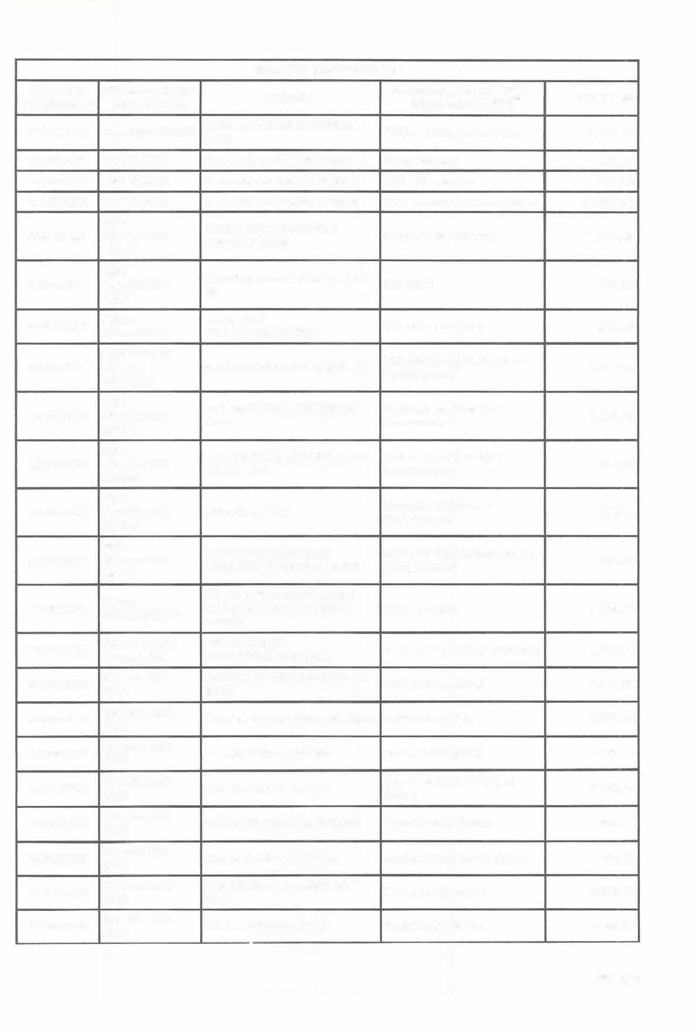
RELAÇÃO DAS DESPESAS
NATUREZA DA DESP&sA
DATA DO DOCUMENTO
31/03/2025
31/03/2025
31/03/2025
31/03/2025
ESPECIFICAÇÃO DOC. FISCAL
Guia Fgts 032025
Darf 032025
Darf 032025
Darf 032025
Nota Fiscal/DANFE 103443
Nota Fiscal/DANFE 5604
Fatura 0196410042
Nota fiscal de serviços 04837194
Nota Fiscal/DANFE 009111
Nota Fiscal/DANFE 002889
Nota Fiscal/DANFE 019549
Nota FiscaI/DANFE 28253
Fatura
975957643001
Nota fiscal de serviços 566
Holerite Abri
2025
Holerite Abril
2025
Holerite Abril
2025
Holerite Abril 2025
Holerite Abril 2025
Holerite Abril 2025
Holerite Abril 2025
Holerite Abril 2025
CREDOR
CAIXA ECONOMICA FEDERAL-FGTS
Secretaria da Receita Federal Secretaria da Receita Federal Secretaria da Receita Federal
TRIADE LOG COMERCIO E SERVICOS EIRELI
VALOR R$
RESUMIDAMENTE
FGTS - Fundo de Garantia PIS s/ Salários
IRRF s/ Proventos
INSS Patronal e Empregados
3.952,07
494,01
927,88
17.397,41
02/04/2025
Materiais de Limpeza
1.616,98
Guarultra comercio de gas Ltda-ME
CLARO NXT TELECOMUNICAÇÕES
03/04/2025
Gás (GLP)
448,00
04/04/2025
Telefone e Internet
192,69
Vale Alimentação/Refeição
{empregados)
PLUXEE BENEFICIOS BRASIL S.A.
3.440,00
09/04/2025
Materiais ou Bens Não Permanentes
GTX GRAMADOS SINTETICOS LTDA
10/04/2025
2 .069,95
Materiais ou Bens Não Permanentes
MASTER SIGNS COMUNICACAO
VISUAL LTDA
16/04/2025
500,00
Materiais Didaticos e Pedagógicos
17/04/2025
390,60
DESTAK SL LTDA
POLARE REFRIGERACAO
PRODUTOS E SERVICOS EIRELI
Materiais de Manutenção de Equipamentos
300,00
18/04/2025
CIA DE SANEAMENTO BASICO DO ESTADO DE SAO PAULO SABESP
MRM SERVICOS ADMINISTRATIVOS LTDA
BEATRIZ SOARES JERONIMO DE
JESUS
Carolina Zulmiro Limiro da Costa
22/04/2025
Água e Esgoto
1.436,08
Assessoria Contábil Jurídica PJ
29/04/2025
1.980,00
30/04/2025
Professor(a) (folha)
2.697,50
30/04/2025
Professor(a) (folha)
2.745,79
Clê1udi1,;1 B1,;1rbosa da Silva
Professor(a) (folha)

Coordenador Pedagógico (folha)
Cozinheiro{a) (folha)
2_775,23
30/04/2025
Danubia Duarte da C ruz
3.438,84
30/04/2025
1.589,27
30/04/2025
ELISABETE CRISTINA PEREIRA
lramar de Almeida Santos
JANAINA MELO BALBINO DA SILVA
JULIA A. BESERRA SILVA
- .
Auxiliar Operacional (folha)
1.698,07
30/04/2025
30/04/2025
Professor(a) (folha)
Professor(a) (folha)
2.686,27
2.668,06
30/04/2025
Pág, 7/23
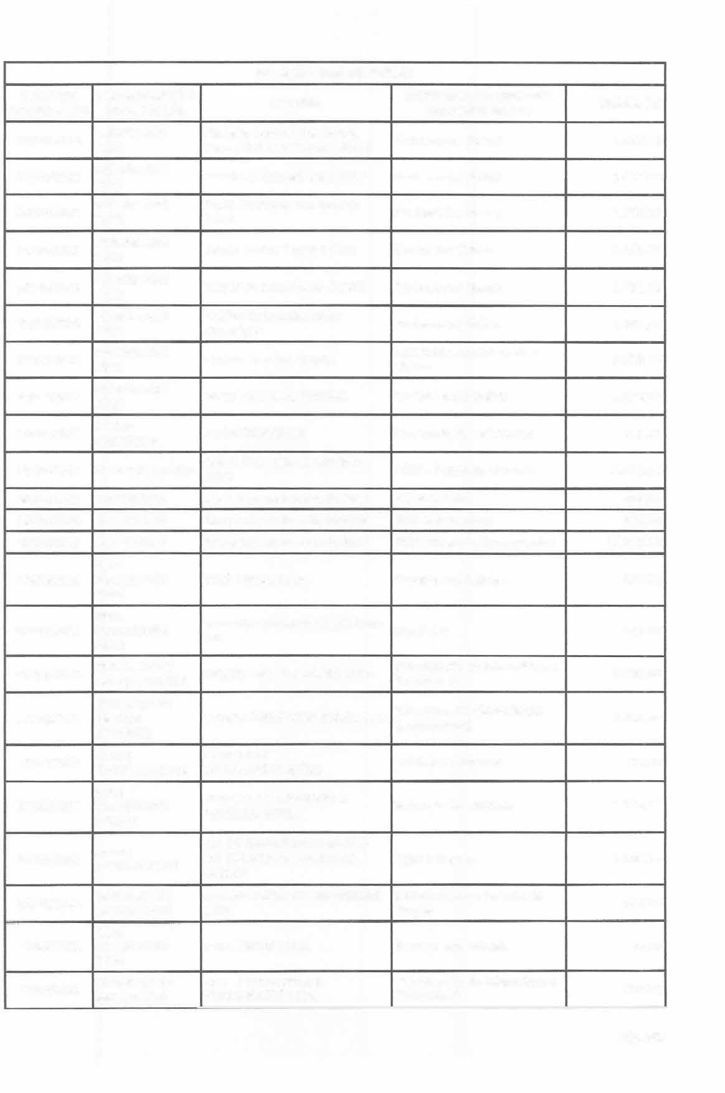
RELAÇÃO DAS DESPESAS
DATA DO DOCUMENTO
30/04/2025
ESPECIFICAÇÃO DOC. FISCAL
Holerite Abril
2025
Holerite Abril
2025
Holerite Abril
2025
Holerite Abril
2025
Holerite Abril
2025
Holerite Abril
2025
Holerite Abril
2025
Holerite Abril
2025
Recibo
CAS202504
Guia Fgts 042025
Darf 042025
Darf 042025
Darf 042025 Nota
Fiscal/DANFE 7598
Nota FiscaI/DANFE 5629
Nota fiscal de serviços 000158
Nota fiscal de serviços 05069551
Fatura
2505901259102
Nota Fiscal/DANFE 104541
Fatura 975957643001
Nota fiscal de serviços 3451
Nota Fiscal/DANFE 7748
Nota fiscal de serviços 970
NATUREZA DA DESPESA RESUMIDAMENTE
Professor(a) (folha)
CREDOR
Michelle Cristina dos Santos Souza 385.319.318-86 1555-5
NAIARA CARDOSO DE SOUZA
PILAR ZANCIANI THOMAZINI SILVA
Selma Tostes Tavares Silva
VALOR R$
2.668,06
Professor(a) (folha)
30/04/2025
2.697,50
Professor(a) (folha)
30/04/2025
2.775,23
Diretor (a) (folha)
30/04/2025
4.355,19
Professor(a) (folha)
30/04/2025
TAIS DOS SANTOS DA COSTA
Valdira de Lourdes Diniz Conceição
Gerson jose dos Santos
2.668,06
Professo r(a) (folha)
Assistente Administrativo (folha}
Cozinheiro(a) (folha)
30/04/2025
2.697,50
30/04/2025
3.500,00
30/04/2025
FRANCISCA C. S. PEREIRA
1.813,87
SINDBENEFICENTE
CAIXA ECONOMICA FEDERAL-
FGTS
Secretaria da Receita Federal Secretaria da Receita Federal Secretaria da Receita Federal
Contribuição Assistencial
30/04/2025
153, 13
FGTS - Fundo de Garantia
PIS s/ Salários IRRF s/ Proventos
INSS Patronal e Empregados
30/04/2025
30/04/2025
30/04/2025
30/04/2025
3.943,98
493,00
927,88
17.358,18
BELA TINTAS LTDA
Reparos em Imóveis
627,00
02/05/2025
Guarultra comercio de gas Ltda-ME
Gás (GLP)
03/05/2025
448,00
Manutenção de Informática e Telefonia PJ
Vale Alimentação/Refeição (empregados)
07/05/2025
DESING INFO SOLUCOES LTDA
1.950,00
PLUXEE BENEFICIOS BRASIL S.A.
3.655,00
11/05/2025
CLARO NXT TELECOMUNICAÇÕES
TRIADE LOG COMERCIO E
SERVICOS EIRELI
CIA DE SANEAMENTO BASICO DO ESTADO DE SAO PAULO SABESP
SAKURA SERVICOS AMBIENTAIS LTDA
Telefone e Internet
195,69
13/05/2025
Materiais de Limpeza
13/05/2025
1.226,77
16/05/2025
Água e Esgoto
1.205,25
Dedetização e Controle de Praga5
16/05/2025
534,00
Reparos em Imóveis
BELA TINTAS LTDA
19/05/2025
165,00
CCZ - COPIADORAS E SUPRIMENTOS LTDA
Manutenção de Informática e Telefonia PJ
19/05/2025
260,00
Pág. 8/23

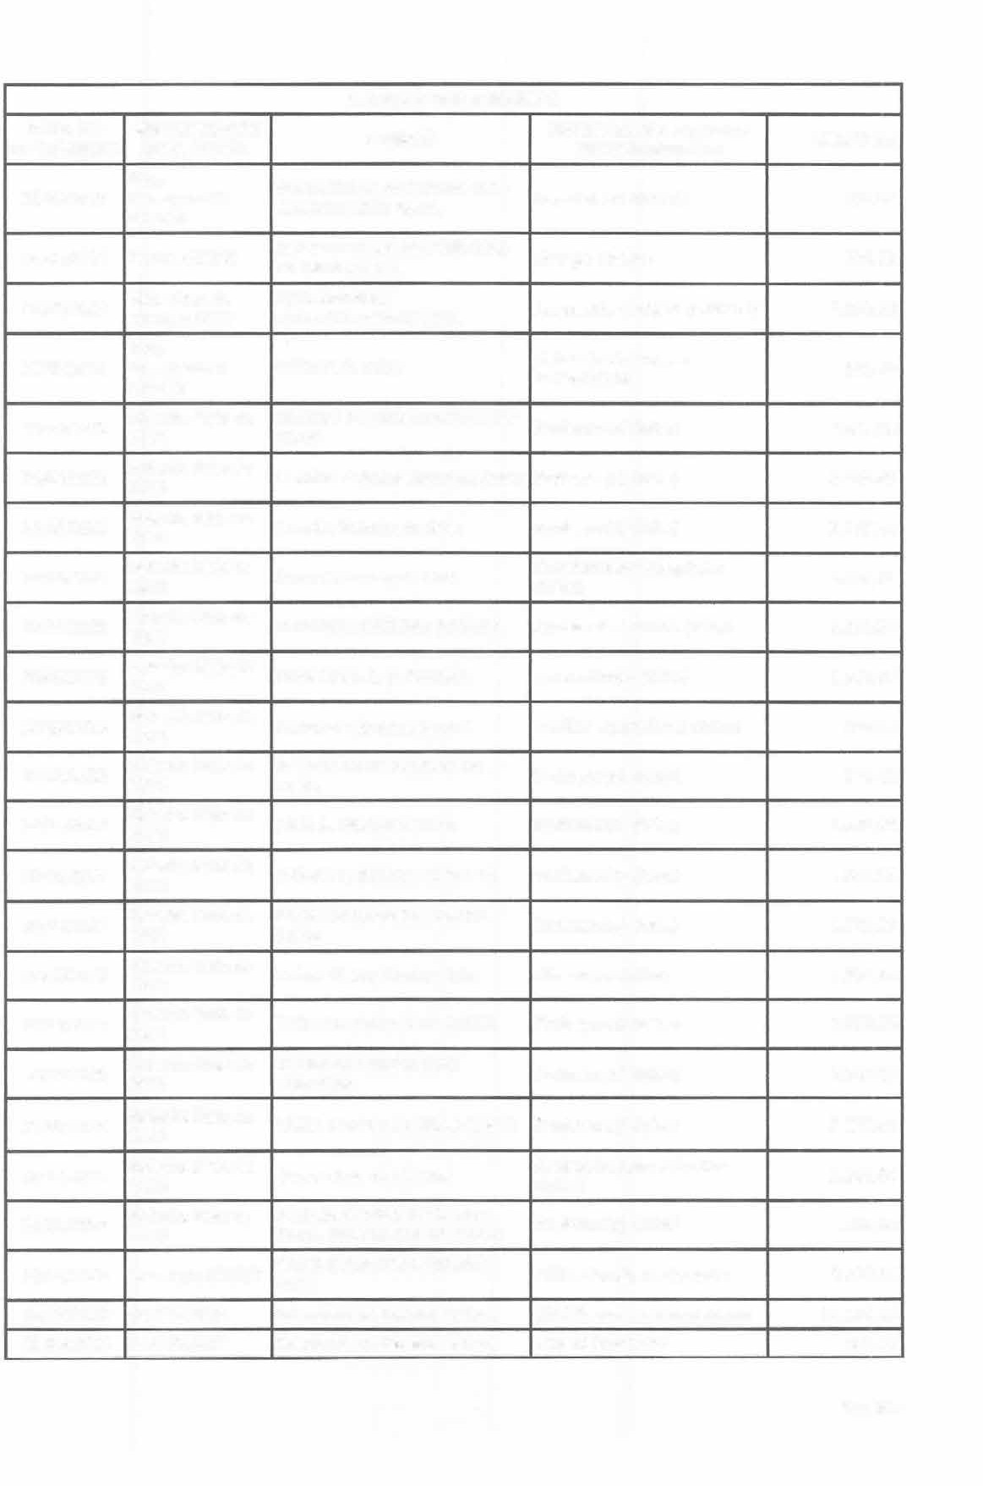
RELAÇÃO DAS DESPESAS
DATA DO DOCUMENTO
ESPECIFICAÇÃO DOC. FISCAL
Nota Fiscal/DANFE 027628
Fatura 052025
Nota fiscal de serviços 0577
Nota Fiscal/DANFE 019603
Holerite Maio de 2025
Holerite Maio de 2025
Holerite Maio de 2025
Holerite Maio de 2025
Holerite Maio de 2025
Holerite Maio de 2025
Holerite Maio de 2025
Holerite Maio de 2025
Holerite Maio de 2025
Holerite Maio de 2025
Holerite Maio de 2025
Holerite Maio de 2025
Holerite Maio de
2025
Holerite Maio de 2025
Holerite Maio de
2025
Holerite Maio de 2025
Holerite Maio de 2025
Guia Fgts 052025
Darf 052025
Darf 052025
NATUREZA DA DESPESA RESUMIDAMENTE
CREDOR
VALOR R$
GUARUTELHA MATERIAIS PARA CONSTRUCOES EIRELI
EDP SAO PAULO DISTRIBUICAO DE ENERGIA S.A.
MRM SERVICOS ADMINI STRATIVOS LTDA
20/05/2025
Reparos em Imóveis
350,00
20/05/2025
Energia Elétrica
539,11
27/05/2025
Assessoria Contábil Jurídica PJ
1.980,00
Materiais Didaticos e Pedagógicos
27/05/2025
DESTAK SL LTDA
395,89
BEATRIZ SOARES JERONIMO DE' JESUS
Carolina Zulmira Limi ro da Costa
30/05/2025
P rofessor(a) (fo lha)
2.697,50
30/05/2025
P rofessor(a) (folha)
2.705,69
30/05/2025
Claudia Barbosa da Si lva
Professor(a) (folha)
Coordenador Pedagógico (folha)
Auxiliar de Cozinha (folha)
2.775,23
30/05/2025
Danubia Duarte da Cruz
3.438,84
30/05/2025
ELISABETE CRISTINA PEREIRA
1.589,27
30/05/2025
FRANCISCA C. S. PEREIRA
Cozinheiro(a) (folha)
1.813,87
Auxiliar Operacional (folha)
1.698,07
30/05/2025
lramar de Almeida Santos
JANAINA MELO BALBINO DA SILVA
JULIA A. BESERRA SILVA
30/05/2025
Professor(a) (folha)
178,43
30/05/2025
Professor(a) (folha)
2.668,06
30/05/2025
NAIARA CARDOSO DE SOUZA
PILAR ZANCIANI THOMAZINI SILVA
Selma Tostes Tavares Silva
Professor(a) (folha)
2.697,50
30/05/2025
Professor(a) (folha)
2.775,23
30/05/2025
Di retor (a) (folha)
4.384,33
30/05/2025
TAIS DOS SANTOS DA COSTA
Valdira de Lourdes Diniz Conceição
VÂN IA SANTOS ALMEIDA COSTA
Professor(a) (folha)
2.668,06
Professor(a) (folha)
2.697,50
30/05/2025
30/05/2025
Professor(a) (folha)
Assistente Administrativo (folha)
Professor(a) (folha)
2.330,65
Gerson jose dos Santos
Michelle Cristina dos Santos Souza 385.319.318-86 1555-5
CAIXA ECONOMICA FEDERAL - FGTS
Secretaria da Receita Federal Secretaria da Receita Federal
3.500,00
30/05/2025
30/05/2025
2. 668,06
FGTS - Fundo de Garantia
I NSS Patronal e Empregados IRRF s/ Proventos
3.928,14
14.149.45
804,97
30/05/2025
30/05/2025
30/05/2025
Pág. 9/23

RELAÇÃO DAS DESPESAS
DATA DO DOCUMENTO
30/05/2025
30/05/2025
30/05/2025
ESPECIFICAÇÃO DOC. FISCAL
Da rf 052025 Recibo Maio de
2025
Darf 052025
Nota Fiscal/DANFE 5652
N ota Fisca I/DANFE 105296
N ota fiscal de serviços 010
Fatura 2506901256046
N ota fiscal de serviços 573
Nota fiscal de serviços 05299107
Fatura 975957643001
Nota fiscal de serviços 588
N ota fiscal de serviços 71131
Nota Fiscal/DANFE 8025
Holerite JUNHO 2025
Holerite JUNHO 2025
Holerite JUNHO 2025
Holeríte JUN HO 2025
Holerite JUNHO 2025
Holerite JUNHO 2025
Holerite JUNHO
2025
Holerite JUNHO 2025
Holerite JUNHO 2025
Holerite JUNHO
2025
NATUREZA DA DESPESA RESUMIDAMENTE
PIS s/ Salários Contribuição Assistencial
INSS s/ Serviços PJ
CREDOR
Secretaria da Receita Federa l
SINDBENEFICENTE
Secretaria da Receita Federal
Guarultra comercio de gas Ltda-ME
VALOR R$
466,33
154,08
66,00
03/06/2025
Gás (GLP)
896,00
TRIADE LOG COMERCIO E SERV ICOS EIRELI
05/06/2025
Materiais de Limpeza
684,28
Manutenção de Informática e Telefonia PJ
Telefone e I nternet
Manutenção de Informática e Telefonia PJ
Vale Alimentação/Refeição (empregados}
09/06/2025
DESING IN FO SOLUCOES LTDA
CLARO NXT TELECOMUNICAÇÕES
H UGO FERNANDES DE ARAUJO
350,00
10/06/2025
195,69
10/06/2025
240,00
11/06/2025
PLUXEE BENEFICIOS BRASIL S.A.
3.655,00
CIA DE SANEAME NTO BASICO DO ESTADO DE SAO PAU LO SABESP
MRM SERVICOS ADMINISTRATIVOS LTDA
PRESMED PRESTAÇÃO DE SERVIÇOS MEDICOS LTDA
16/06/2025
Água e Esgoto
1.551,50
17/06/2025
Assessoria Contábil Ju rídica PJ
Exames Admissional, Demíssíonal ou Ocupacional
1.980,00
18/06/2025
454,50
2 3/06/2025
BELA TINTAS LTDA
Acabamento em Imóvel
367,97
BEATRIZ SOARES JERONIMO DE JESUS
Caro lina Zulmiro Limiro da Costa
30/06/2025
Professor( a) (folha)
2.344,77
Professor(a) (folha)
30/06/2025
2.697,50
30/06/2025
Claudía Barbosa da Silva
Professor(a) (folha)
Coordenador Pedagógico (folha)
Auxiliar de Cozinha (folha)
2 .775,23
30/06/2025
Danubia Duarte da Cruz
3.438,84
ELISABETE CRISTINA PEREIRA
1.589,27
30/06/2025
30/06/2025
FRANCISCA C. S. PEREIRA
Cozinheiro(a} (folha}
1.813,87
30/06/2025
l ra mar de Almeida Santos
JANAINA MELO BALBINO DA SILVA
JULIA A. BESERRA SILVA
Michelle Cristina dos Santos Souza 385.319.318-86 1555-5
Auxiliar Operacional (folha)
1.698,07
30/06/2025
Professor(a) (folha)
2.775,23
30/06/2025
Professor(a) (folha)
2.668,06
Professor(a) (folha)
30/06/2025
2.668,06
Pág. 1 0/23


RELAÇÃO DAS DESPESAS
NATUREZA DA DESPESA
DATA DO DOCUMENTO
30/06/2025
ESPECIFICAÇÃO DOC. FISCAL
Holerite JUNHO 2025
Holerite JUNHO 2025
Holerite JUNHO 2025
Holeríte JUNHO 2025
Holerite JUNHO 2025
Holerite JUNHO 2025
Holerite JUNHO 2025
Recibo CAS 202506
Darf 062025
Darf 062025
Darf 062025
Guia Fgts 062025
N ota fiscal de serviços 71661
Nota fiscal de serviços 025
Nota Fiscal/DANFE 81118
Nota fiscal de serviços 05527258
N ota Fiscal/DANFE 8142
Fatura 015095269
N ota Fisca 1/DANFE 106562
Fatura 975957643001
Fatura 197720967
Nota fiscal de serviços nf 601
CREDOR
VALOR R$
RESUMIDAMENTE
Professor(a) (folha)
NAIARA CARDOSO DE SOUZA
PILAR ZANCIANI THOMAZINI SILVA
Seima Tostes Tavares Silva
2.697,50
30/06/2025
Professor(a) (folha)
2.775,23
30/06/2025
Di retor (a) (folha)
4.384,33
30/06/2025
TAIS DOS SANTOS DA COSTA
Valdira de Lourdes Diniz Conceição
VÂNIA SANTOS ALMEIDA COSTA
Professor(a) (folha)
2.668,06
30/06/2025
Professor(a) (folha)
2.697,50
30/06/2025
Professor(a) (folha)
Assistente Administrativo (folha)
Contribuição Assistencial
INSS Patronal e Emp regados PIS s/ Salários
IRRF s/ Proventos
FGTS - Fundo de Gara ntia
Exames Admissional,
Demissional ou Ocupacional
Manutenção de Informática e Telefonia PJ
2.668,06
30/06/2025
Gerson jose dos Santos
3.500,00
30/06/2025
30/06/2025
30/06/2025
30/06/2025
30/06/2025
SINDBENEFICENTE
Secretaria da Receita Federa l Secretaria da Receita Federal Secretaria da Receita Federal
CAIXA ECONOMICA FEDERAL - FGTS
PRESMED PRESTAÇÃO DE SERVIÇOS MEDI COS LTDA
DESING IN FO SOLUCOES LTDA
153,13
14.540,92
489,71
818,67
4.153,12
04/07/2025
450,52
07/07/2025
350,00
08/07/2025
BELA TINTAS LTDA
Pintura em Imóvel
420,00
Vale Alimentação/Refeição (empregados)
11/07/2025
PLUXEE BENEFICIOS B RASIL S.A.
3.655,00
BELA TINTAS LTDA
11/07/2025
Pintura em Imóvel
339,90
CLARO NXT TELECOMUNICAÇÕES
TRIADE LOG COMERCIO E
SERVICOS EIRELI
CIA DE SANEAMENTO BASICO DO ESTADO DE SAO PAULO SABESP
EDP SAO PAULO DISTRIBUICAO DE ENERGIA S.A.
MRM SERVICOS
A DMINISTRATIVOS LTDA
SIMPLASTIC COMERCIO DE
17/07/2025
Telefone e I nternet
198,00
21/07/2025
Materiais de Limpeza
1.644,05
23/07/2025
Água e Esgoto
685,90
23/07/2025
Energia Elétrica
558,55
2 3/07/2025
Assessoria Contábil Jurídica PJ
1.980,00
N ota 24/07/2025 Fiscal/DANFE
007042
Materiais ou Bens Não Permanentes
ARTEFATOS DE TAPECARIA
586,50
EIRELI
Pág. 11/23


RELAÇÃO DAS DESPESAS
DATA DO DOCUMENTO
ESPECIFICAÇÃO DOC. FISCAL
Nota Fiscal/DANFE 019694
Recibo Férias Julho 2025
Recibo Férias Julho 2025
Recibo Férias Julho 2025
Recibo Férias Julho 2025
Recibo Férias Julho 2025
Recibo Férias Julho 2025
Recibo Férias Julho 2025
Recibo Férias Julho 2025
Recibo Férias Julho 2025
Recibo Férias Julho 2025
Recibo Férias Julho 2025
Recibo Férias Julho 2025
Recibo Férias Julho 2025
Recibo Férias Julho 2025
Recibo Férias Julho 2025
Holerite salario julho
Holerite Julho
2025
Holerite Julho
2025
Holerite Julho
2025
Holerite Julho
2025
Holerite Julho
2025
Holerite Julho
2025
Holeríte Julho
2025
NATUREZA DA DESPESA RESUMIDAMENTE
Materiais Didaticos e Pedagógicos
Férias Pecúnia e 1/3 Férias (folha)
Férias Pecúnia e 1/3 Férias (folha)
Férias Pecúnia e 1/3 Férias (folha)
Férias Pecúnia e 1/3 Férias (folha)
Férias Pecúnia e 1/3 Férias (folha)
Férias Pecúnia e 1/3 Férias (folha)
Férias Pecúnia e 1/3 Férias (folha)
Férias Pecúnia e 1/3 Férias
{folha)
Férias Pecúnia e 1/3 Férias
(folha}
Férias Pecúnia e 1/3 Férias (folha)
Férias Pecúnia e 1/3 Férias (folha}
Férias Pecúnia e 1/3 Férias (folha)
Férias Pecúnia e 1/3 Férias (folha)
Férias Pecúnia e 1/3 Férias (folha)
Férias Pecúnia e 1/3 Férias
(folha)
Professor(a) (folha)
CREDOR
VALOR R$
30/07/2025
DESTAK SL LTOA
353,12
BEATRIZ SOARES JERONIMO DE
JESUS
Claudia Barbosa da Silva
31/07/2025
1.210,40
31/07/2025
1.246,71
Danubia Duarte da Cruz
31/07/2025
1.600,11
ELISABETE CRISTINA PEREIRA
31/07/2025
678,34
FRANCISCA C. S. PEREIRA
31/07/2025
758,77
lramar de Almeida Santos
JANAINA MELO BALBINO DA SILVA
JULIA A. BESERRA SILVA
Michelle Cristina dos Santos Souza 385.319.318-86 1555-5
NAIARA CARDOSO DE SOUZA
PILAR ZANCIANI THOMAZINI
SILVA
Selma Tostes Tavares Silva
31/07/2025
764,50
31/07/2025
1.246, 71
31/07/2025
1.210,40
31/07/2025
1.210,40
31/07/2025
1.210,40
623,35
3 1/07/2025
31/07/2025
2.178,57
TAIS DOS SANTOS DA COSTA
Valdira de Lourdes Diniz Conceição
VÂNIA SANTOS ALMEIDA COSTA
BEATRIZ SOARES J ERONIMO DE JESUS
Carolina Zulmira Limiro da Costa
Claudia Barbosa da Silva
3 1/07/2025
1.210 ,40
31/07/2025
1.210,40
31/07/2025
605,20
31/07/2025
1.802,83
Professor(a) (folha)
Professor(a) (folha) Coordenador Pedagógico
(folha)
Auxiliar de Cozinha (folha)
31/07/2025
2.697,50
31/07/2025
1.852,88
31/07/2025
Danubia Duarte da Cruz
2.353,04
1.093,91
ELISABETE CRISTINA PEREIRA
31/07/2025
Cozinheíro(a) (folha)
3 1/07/2025
FRANCISCA C. S. PEREIRA
1.265.73
lramar de Almeida Santos
JANAINA MEi.O BALBINO DA
SILVA
Auxiliar Operacional (folh<:1)

Professor(al (folha)
1.143,60
31/07/2025
1.852,88
31/07/2025
Pág. 12/23

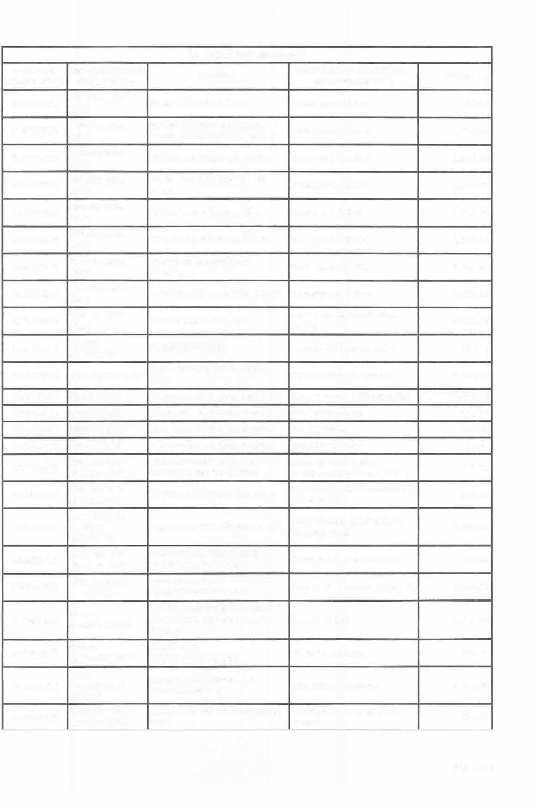
RELAÇÃO DAS DESPESAS
NATUREZA DA DESPESA
DATA DO DOCUMENTO
ESPECIFICAÇÃO DOC. FISCAL
Holerite Julho 2025
Holerite Julho
2025
Holerite Julho
2025
Holerite Julho
2025
Holerite Julho
2025
Holerite julho
2025
H olerite julho
2025
Holerite julho
2025
Holerite Julho
2025
Recibo Cas202507
Guia Fgts 072025
Darf 072025
Darf 072025
Darf 072025
Darf 072025
Nota fiscal de serviços 72390
Nota fiscal de serviços 041
Nota fiscal de serviços 05765082
Nota fiscal de serviços 7550
Nota fiscal de
:'lerviço:'I 613
Fatura
975957643001
Fatura
35704806-0003
Nota Fiscal/DANFE 107428
Nota fiscal de serviços 4255
CREDOR
VALOR R$
RESUMIDAMENTE
Professor(a) (folha)
JULIA A. BESERRA SILVA
Michelle Cristina dos Santos Souza 385.319.318-86 1555-5
NAIARA CARDOSO DE SOUZA
PI LAR ZANCIANI THOMAZINI SI LVA
Selma Tostes Tavares Silva
31/07/2025
1.782,89
31/07/2025
Professor(a) (folha)
1.782,89
Professor( a) {folha)
31/07/2025
1.802,83
Professor(a) (folha)
31/07/2025
2.314,06
Diretor (a) (folha)
31/07/2025
3.095,46
Professor(a) ( folha)
TAIS DOS SANTOS DA COSTA

Valdira de Lourdes Diniz Conceição
VÂNIA SANTOS ALMEIDA COSTA
31/07/2025
1.782,89
Professor(a) (folha)
31/07/2025
1.802,83
Professor(a) (folha)
Assistente Administrativo (folha)
Contribuição Assistencial
31/07/2025
2.230,23
Gerson jose dos Santos
31/07/2025
3.500,00
SI NDBENEFICENTE

CAIXA ECONOMICA FEDERAL-FGTS
Secretaria da Receita Federal Secretaria da Receita Federal Secretaria da Receita Federal Secretaria da Receita Federal
PRESMED PRESTAÇÃO DE SERVIÇOS MEDICOS LTDA
DESING INFO SOLUCOES LTDA
31/07/2025
103,71
FGTS - Fundo de Garantia
INSS Patronal e Empregados IRRF s/ Proventos
PIS s/ Salários
Impostos e Taxas Exames Admissional,
Demissional ou Ocupacional
Manutenção de Informática e Telefonia PJ
Vale Alimentação/Refeição
{empregados)
31/07/2025
4.586,52
31/07/2025
3 1/07/2025
3 1/07/2025
31/07/2025
05/08/2025
16.632,98
818,67
543,88
21.98
450,52
350,00
07/08/2025
PLUXEE BENEFICIOS BRASIL S.A.
3.655,00
13/08/2025
QUAUTEC-QE SERVICOS EM EQUIPAMENTOS LTDA
MRM SERVICOS
ADMINI STRATIVOS LTDA
CIA DE SANEAMENTO BASICO DO ESTADO DE SAO PAULO SABESP
CLARO NXT TELECOMUNIC ÇÕES
TRIADE LOG COMERCIO E
SERVICOS EIRELI
SAKURA SERVICOS AMBIENTAIS LTDA
Reparos e Conservação PJ
18/08/2025
117 ,00
Assessoria Contábil jurídica PJ
1.980,00
18/08/2025
Água e Esgoto
19/08/2025
1.262,96
Telefone e Internet
19/08/2025
198,00
A
Materiais de Limpeza

Dedetização e Controle de Pragas
1 9/08/2025
1. 164,68
801,00
27/08/2025
Pág. 13/23


RELAÇÃO DAS DESPESAS
DATA DO DOCUMENTO
ESPECIFICAÇÃO DOC. FISCAL
Nota Fiscal/DANFE 019745
Holerite Salario Agosto 2025
Holerite Salario Agosto 2025
Holerite Salario Agosto 2025
Holerite Salario
Agosto 2025
Holerite Salario Agosto 2025
Holerite Salario
Agosto 2025
Holerite Salario Agosto 2025
Holerite Salario Agosto 2025
Holerite Salario
Agosto 2025
Holerite Salario
Agosto 2025
Holerite Salario
Agosto 2025
Holerite Salario
Agosto 2025
Holerite Salario Agosto 2025
Holerite Salario Agosto 2025
Holerite Salario Agosto 2025
Holerite Salario Agosto 2025
Holerite Salario Agosto 2025
Recibo Agosto
2025
Guia Fgts 082025
Darf 082025
Darf 082025
Darf 082025
Darf Agosto 2025
Nota Fiscal/DANFE 8530
NATUREZA DA DESPESA RESUMIDAMENTE

Materiais Didatices e Pedagógicos
CREDOR
VALOR R$
DESTAK SL LTDA
27/08/2025
465,49
BEATRIZ SOARES JERONIMO DE JESUS
Carolina Zulmiro Limiro da Costa
Professor(a) (folha)
29/08/2025
2.697,50
Professor(a) (folha)
29/08/2025
2.697,50
Claudia Barbosa da Silva
Professor(a) (folha)
Coordenador Pedagógico (folha)
Auxiliar de Cozinha (folha)
29/08/2025
2.775,23
Danubia Duarte da Cruz
2 9/08/2025
3.438,84
2 9/08/2025
ELISABETE CRISTINA PEREIRA
1. 589,27
Cozinheiro(a) (folha)
29/08/2025
FRANCISCA C. S. PEREIRA
1.813 ,87
lramar de Almeida Santos
JANAINA MELO BALBINO DA SILVA
Auxiliar Operacional (folha)
29/08/2025
1.698,07
Professor(a) (folha)
2 9/08/2025
2.775,23
Professor(a) (folha)
JULIA A. BESERRA SILVA
29/08/2025
2.668,06
Michelle Cristina dos Santos Souza 385.319.318-86 1555-5
NAIARA CARDOSO DE SOUZA
Professor(a) (folha)
2 9/08/2025
2.668,06
Professor(a) (folha)
2.697,50
29/08/2025
PI LAR ZANCIANI THOMAZINI SI LVA
Professor(a) (folha)
2 9/08/2025
2. 775,23
Seima Tostes Tavares Silva
Diretor (a) (folha)
4.384,33
2 9/08/2025
Professor(a) (folha)
TAIS DOS SANTOS DA COSTA
Valdira de Lourdes Diniz Conceição
VÂN IA SANTOS ALMEIDA COSTA
2.668,06
29/08/2025
Professor(a) (folha)
29/08/2025
2.697,50
Professor(a) (folha)
Assistente Administrativo (folha)
Contribuição Assistencial
2.668,06
29/08/2025
Gerson jose dos Santos
29/08/2025
3. 500,00
SINDBENEFICENTE
CAIXA ECONOMICA FEDERAL · FGTS
Secretaria da Receita Federal Secretaria da Receita Federal
Secretaria da Receita Federal Secretaria da Receita Federal
153,13
31/08/2025
31/08/2025
31/08/2025
31/08/2025
31/08/2025
31/08/2025
01/09/2025
FGTS- Fundo de Garantia
INSS Patronal e Empregados PIS s/ Salários
IRRF s/ Proventos INSS S/ Serviços PJ
4.184,52
14.685,95
493,63
384,62
99,00
BELA TINTAS LTOA
Pintura em Imóvel
199,00

Pág. 14/23


RELAÇÃO DAS DESPESAS
NATUREZA DA DESPESA
DATA DO DOCUMENTO
ESPECIFICAÇÃO DOC. FISCAL
Nota Fiscal/DANFE 2 16196
Nota Fiscal/DANFE 5778
Nota Fiscal/DANFE 107916
Nota fiscal de serviços 05956078
Nota fiscal de serviços 045
Recibo Férias Setembro 2025
Fatura 202467958
Nota Fiscal/DANFE 019783
Nota fiscal de serviços 622
Fatura 015420427
Fatura
975957643001
Holerite setembro
2025
Holerite setembro 2025
Holerite setembro
2025
Holerite setembro
2025
Holerite setembro 2025
Holerite setembro
2025
Holerite setembro
2025
Holerite setembro 2025
Holerite setembro
2025
Holerite setembro 2025
Holerite setembro
2025
CREDOR
VALOR R$
RESUMIDAMENTE
METALURGICA VENTISILVA LTDA
02/09/2025
Ventilador
1.528,48
Guarultra comercio de gas Ltda-ME
03/09/2025
Gás (GLP)
448,00
TRIADE LOG COMERCIO E
SERVICOS EIRELI
03/09/2025
Materiais de Limpeza
1.558,78
Vale Alimentação/Refeição (empregados)
Manutenção de Informática e Telefonia PJ
Férias Pecúnia e 1/3 Férias (folha)
Energia Elétrica
04/09/2025
PLUXEE BENEFICIOS BRASIL S.A.
3.655,00
10/09/2025
DESING INFO SOLUCOES LTDA
350,00
12/09/2025
Gerson jose dos Santos
EDP SAO PAULO DISTRIBUICAO DE ENERGIA S.A.
4.166,52
12/09/2025
541,00
Materiais Didatices e Pedagógicos
12/09/2025
DESTAK SL LTDA
661,55
MRM SERVICOS
ADMINISTRATIVOS LTDA
CLARO NXT
TELECOMUNICAÇÕES
CIA DE SANEAMENTO BASICO DO ESTADO DE SAO PAULO SABESP
BEATRIZ SOARES JERONIMO DE JESUS
Carolina Zulmira Limiro da Costa
17/09/2025
Assessoria Contábil Jurídica PJ
1.980,00
19/09/2025
Telefone e Internet
198,00
25/09/2025
Água e Esgoto
1.493,79
Professor(a) (folha)
2.839,99
30/09/2025
30/09/2025
Professor(a) (folha)
2.908,53
30/09/2025
Claudia Barbosa da Silva
Professor(a) (folha)
Coordenador Pedagógico (folha)
Auxiliar de Cozinha (folha)
2.909,74
30/09/2025
Danubia Duarte da Cruz
3.595,42
30/09/2025

30/09/2025
30/09/2025
ELISABETE CRISTINA PEREIRA
1.743,97
FRANCISCA C. S. PEREIRA
lramar de Almeida Santos
JANAINA MELO BALBINO DA
SILVA
JULIA A. BESERRA SILVA
Michelle Cristina dos Santos Souza 385.319.318-86 1555-5
NAIARA CARDOSO DE SOUZA
Cozinheiro(a) (folha)
Auxiliar Operacional (folha)
1.794,71
1.826,39
30/09/2025
Professor(a) (folha)
2.909,74
30/09/2025
Professor(a) (folha)
2.839,99
30/09/2025
Professor(a) (folha)
Professor(a) (folha)
2.839,99
2.839,99
30/09/2025
Pág. 15/23

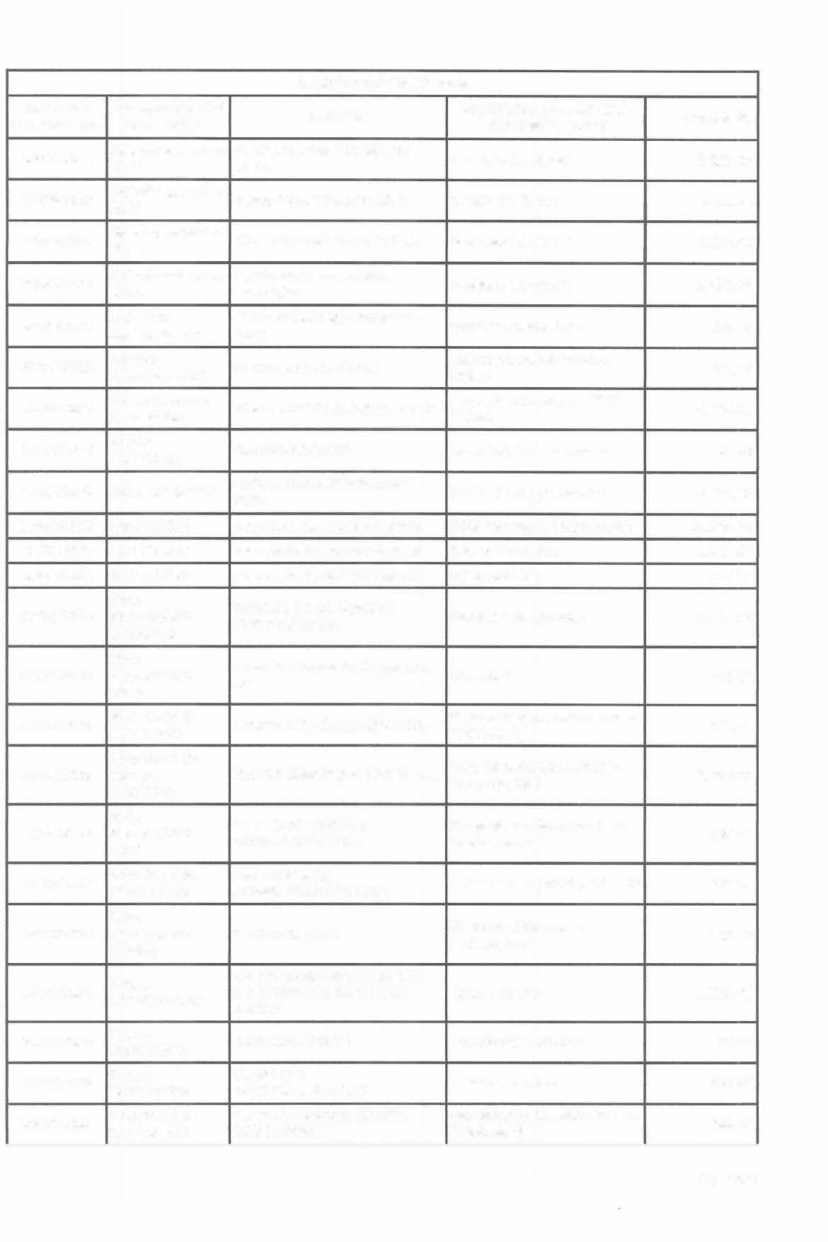
RELAÇÃO DAS DESPESAS
DATA DO DOCUMENTO
30/09/2025
ESPECIFICAÇÃO DOC. FISCAL
Holerite setembro 2025
Holerite setembro 2025
Holerite setembro 2025
Holerite setembro 2025
Guia Fgts setembro 2025
Holerite Setembro 2025
Rescisão termo de rescisão
Recibo CAS202509
Guia Fgts 092025
Darf 092025
Darf 092025
Darf 092025
Nota Fiscal/DANFE 00108726
Nota Fiscal/DANFE 5826
Nota fiscal de serviços 66
Nota fiscal de serviços 06223935
Nota Fiscal/DANFE 1009
Nota fiscal de serviços 630
Nota Físcal/DANFE 019886
Fatura 975957643001
Recibo
Hom202510
Fatura 0035704806
NATUREZA DA DESPESA RESUMIDAMENTE
Professor( a) (folha)
CREDOR

PILAR ZANCIANI THOMAZINI SILVA
Selma Tostes Tavares Silva
VALOR R$
2.921,99
30/09/2025
Diretor (a) (folha)
4.555,84
30/09/2025
TAIS DOS SANTOS DA COSTA
Valdira de Lourdes Diniz Concei�ão
CAIXA ECONOMICA FEDERAL - FGTS
Gerson jose dos Santos
Professor(a) (folha)
2.839,99
30/09/2025
Professor(a) (folha)
2.839,99
30/09/2025
GRRF/FGTS Rescisão
Assistente Administrativo (folha)
Rescisão Contratual - TRCT (folha)
Contribuição Assistencial
819,10
3 0/09/2025
1.675,59
30/09/2025
VÂNIA SANTOS ALMEIDA COSTA
4.705,01
30/09/2025
SINDBENEFICENTE
CAIXA ECONOMICA FEDERAL - FGTS
Secretaria da Receita Federal Secretaria da Receita Federal Secretaria da Receita Federal
TRIADE LOG COMERCIO E SERVICOS EIRELI
31,66
30/09/2025
30/09/2025
30/09/2025
30/09/2025
FGTS - Fundo de Garantia
INSS Patronal e Empregados IRRF s/ Proventos
PIS s/ Salários
4.259,30
20.158,74
1.147,47
570,20
03/10/2025
Materiais de Limpeza
1.420,59
Guarultra comercio de gas Ltda-ME
03/10/2025
Gás (GLP)
448,00
Manutenção de Informática e Telefonia PJ
Vale Alimentação/Refeição ( empregados)
06/10/2025
DESING INFO SOLUCOES LTDA
350,00
10/10/2025
PLUXEE BENEFICIOS BRASIL S.A.
3.784,00
CCZ - COPIADORAS E SUPRIMENTOS LTDA
MRM SERVICOS
ADMIN ISTRATIVOS LTDA
Materi a is de Manutenção de Equipamentos
13/10/2025
260,00
14/10/2025
Assessoría Contábil Jurídica PJ
1.980,00
Materiais Didaticos 9
f'edag6g icos
16/10/2025
DESTA!< SL LTDA
633,32
CIA DE SANEAMENTO BASICO DO ESTADO DE SAO PAULO SABESP
SINDBENEFICENTE
CLARO NXT TELECOMUNICAÇÕES
CLAYTON QUEROZ DE LIMA
28261476847
16/10/2025
Água e Esgoto
l.320,67
20/10/2025
Contribuição Sindical
30,00
20/10/2025
Telefone e I nternet
198,00
Nota fiscal de
Manutenção de Informática e
29/10/2025
582,00
serviços 517
Telefonia PJ
Pág. 1 6/23


RELAÇÃO DAS DESPESAS
DATA DO DOCUMENTO
30/10/2025
ESPECIFICAÇÃO DOC, FISCAL
Holerite Outubro
2025
Holerite Outubro
2025
Holerite Outubro
2025
Holerite Outubro
2025
Holerite Outubro
2025
Holerite Outubro
2025
Holerite Outubro
2025
Holerite Outubro
2025
Holerite Outubro
2025
Holerite Outubro
2025
Holerite Outubro
2025
Holerite Outubro
2025
Holerite Outubro
2025
Holerite Outubro
2025
Holerite Outubro
2025
Holerite Outubro
2025
Nota Fiscal/DANFE 30226
Recibo
CA5202510
Guia Fgts 102025
Darf 102025
Darf 102025
Darf 102025
Nota
Fiscal/DANFE
5851
Nota fiscal de serviços 06442325
NATUREZA DA DESPESA RESUMI DAMENTE
Professor(a) (folha)
CREDOR
BEATRIZ SOARES JERONIMO DE
JESUS
Carolina Zulmira Limiro da Costa
VALOR R$
2.839,99
Professor(a) {folha)
30/10/2025
2.890,93
Claudia Barbosa da Silva
Professor(a) {folha)
Coordenador Pedagógico (folha)
30/10/2025
2.909,74
Danubia Duarte da Cruz
30/10/2025
3.595,42
Auxiliar de Cozinha (folha)
30/10/2025
ELISABETE CRISTINA PEREIRA
1.743,97
Cozinheiro(a) (folha)
30/10/2025
FRANCISCA C. S. PEREIRA
1.794,71
lramar de Almeida Santos
JANAINA MELO BALBINO DA
SI LVA
JULIA A. BESERRA SILVA
Michelle Cristina dos Santos Souza 385.319.318-86 1555-5
NAIARA CARDOSO DE SOUZA
Auxiliar Operacional (folha)
30/10/2025
1.826,39
Professor(a) (folha)
30/10/2025
2.909,74
Professor{a) (folha)
30/10/2025
2. 839,99
Professor{a) (folha)
30/10/2025
2.839,99
Professor(a) {folha)
30/10/2025
2.839,99
PILAR ZANCIANI THOMAZINI SI LVA
Selma Tostes Tavares Silva
Professor{a) (folha)
30/10/2025
2.921,99
Diretor {a) {folha)
30/10/2025
4. 555,84
Professor(a) (folha)
30/10/2025
TAIS DOS SANTOS DA COSTA
2. 839,99
Valdira de Lourdes Diniz Conceição
Gerson jose dos Santos
Professor(a) (folha)
Assistente Administrativo (folha)
Materiais para Instalações/Pequenos Reparos
Contribuição Assistencial
FGTS - Fundo de Garantia
INSS Pçitroni;ll e Empregados
PIS s/ Salários IRRF s/ Proventos
30/10/2025
2.839,99
30/10/2025
2.692,79
POLARE REFRIGERACAO
PRODUTOS E SERVICOS EIRELI
300,00
31/10/2025
SINDBENEFICENTE
CAIXA ECONOMICA FEDERAL - FGTS
Secretaria da Receita Federal Secretaria da Receita Federal Secretaria da Receita Federal
Guarultra comercio de gas Ltda-ME
31/10/2025
49,26
31/10/2025
31/10/2025
31/10/2025
31/10/2025
4.200,12
18.734,59
525,01
627,17
01/11/2025
Gás (GLP)
464,00
Vale Alimentação/Refeição (empregados)
PLUXEE BENEFICIOS BRASIL S.A.
07/11/2025
3.784,00
Pág. 1 7/23


RELAÇÃO DAS DESPESAS
NATUREZA DA DESPESA
DATA DO DOCUMENTO
10/11/2025
ESPECIFICAÇÃO DOC. FISCAL
Nota fiscal de serviços 80
Nota Fiscal/DANFE 019924
Nota Fiscal/DANFE 109948
Fatura
015729402
Nota fiscal de serviços 639
Fatura 975957643001
Holerite 1ª parcela 13º salario
Holerite 1ª pa rcela 13º salario
Holerite lª pa rcela 13º salario
Holerite 1ª parcela 132 salario
Holerite 1ª parcela 13º salario
Holerite lª parcela 13º salario
Holerite 1ª parcela 13º salario
Holerite 1ª parcela 13º salari o
CREDOR
VALOR R$
RESUMIDAMENTE
Manutenção de Informática e Telefonia PJ
Materiais Didatices e Pedagógicos
DESING I NFO SOLUCOES LTDA
350,00
DESTAK SL LTDA
10/11/2025
580,63
TRIADE LOG COMERCIO E
SERVICOS EIRELI
CLARO NXT
TELECOMUNICAÇÕES
MRM SERVICOS ADMINISTRATIVOS LTDA
CIA DE SANEAMENTO BASICO DO ESTADO DE SAO PAU LO SABESP
BEATRIZ SOARES JERONIMO DE
JESUS
Materiais de Limpeza
18/11/2025
1.460,47
Telefone e Internet
19/11/2025
198,00
Assessoria Contábil Jurídica PJ
2 1/11/2025
1.980,00
Água e Esgoto
26/11/2025
1.205,25
Décimo Terceiro Salário
27/11/2025
1.553,07
Carolina Zulmiro Limiro da Costa
Décimo Terceiro Salário
27/11/2025
1.599,66
Claudia Barbosa da Silva
Décimo Terceiro Salário
27/11/2025
1.599,66
Danubia Duarte da Cruz
Décimo Terceiro Salá rio
27/11/2025
2.057,25
ELISABETE CRISTINA PEREIRA
Décimo Terceiro Salá rio
910,00
2 7/11/2025
FRANCISCA C. S. PEREIRA
Décimo Terceiro Salário
811,33
27/11/2025
lramar de Almeida Santos
Décimo Terceiro Salário
1.001,00
27/11/2025
JANAINA MELO BALBINO DA
SILVA
Décimo Terceiro Salário
27/11/2025
1.466,35
Holerite 1ª
27/11/2025
parcela 13º
JULIA A. BESERRA SILVA
Décimo Terceiro Salário
1.294,22
salario
Holerite le parcela 13º sala rio
Holerite 1ª parcela 13º salario
Holerite 1ª parcela 13º salario
Michelle Cristina dos Santos
Souza 385.319.318-86 1555-5
Décimo Terceiro Salário
1.294,22
27/11/2025
27/11/2025
NAIARA CARDOSO DE SOUZA
Décimo Terceiro Salário
1.553,07
PILAR ZANCIANI THOMAZINI SILVA
-
Décimo Terceiro Salário
1.599,66
27/11/2025
Pág. 18/23

RELAÇÃO DAS DESPESAS
NATUREZA DA DESPESA
DATA DO DOCUMENTO
ESPECIFICAÇÃO DOC. FISCAL
Holerite lª parcela 132 salario
Holerite lª parcela 13º salario
Holerite lª parcela 13º salario
Fatura 03280331
Holerite 1ª parcela 132 salario
Holerite Novembro/2025
Holerite Novembro/2025
Holerite Novembro/2025
Holerite Novembro/2025
Holerite Novembro/2025
Holerite Novembro/2025
Holerite Novembro/2025
Holerite Novembro/2025
Holerite Novembro/2025
Holerite Novembro/2025
Holerite Novembro/2025
Holerite Novembro/2025
Holerite Novembro/2025
Holerite Novembro/2025
Holerite Novembro/2025
Holerite
NOVEMBRO 2025
Recibo
CREDOR
VALOR R$
RESUMIDAMENTE
27/11/2025
Seima Tostes Tavares Silva
Décimo Terceiro Salário
2.811,71
27/11/2025
TAIS DOS SANTOS DA COSTA
Décimo Terceiro Salário
1.294,22
Valdira de Lourdes Diniz Concei<;ão
EDP SAO PAULO DISTRIBUICAO
DE EN ERGIA S.A.
27/11/2025
Décimo Terceiro Salário
1.553,07
27/11/2025
Energia Elétrica
527,87
27/11/2025
Gerson jose dos Santos

BEATRIZ SOARES JERONIMO DE JESUS
Carolina Zulmiro Limiro da Costa
Décimo Terceiro Salário
1.850,00
28/11/2025
Professor(a) (folha)
2.839,99
28/11/2025
Professor(a) (folha)
2.890,93
28/11/2025
Claudia Barbosa da Silva
Professor(a) (folha)
Coordenador Pedagógico (fol ha)
Auxiliar de Cozinha (folha)
2.909,74
28/11/2025
Danubia Duarte da Cruz
3.595,42
28/11/2025
ELISABETE CRISTINA PEREIRA
1.131,22
28/11/2025
FRANCISCA C. S. PEREIRA
Cozinheiro(a) (folha)
1.794,71
28/11/2025
lramar de Almeida Santos
JANAINA MELO BALBINO DA
SILVA
JULIA A. BESERRA SILVA
Michelle Cristina dos Santos Souza 385.319.318-86 1555-5
NAIARA CARDOSO DE SOUZA PILAR ZANCIANI THOMAZINI
SILVA
Selma Tostes Tavares Silva
Auxiliar Operacional (folha)
1.826,39
28/11/2025
Professor(a) (folha)
2.909,74
28/11/2025
Professor(a} (folha)
2.839,99
28/11/2025
Professor(a) (folha)
2.839,99
28/11/2025
Professor(a) {folha)
2.839,99
28/11/2025
Professor{a) (folha)
2.921,99
28/11/2025
28/11/2025
4.555,84
--
Diretor (a) (folha)
. -
TAIS DOS SANTOS DA COSTA
Valdira de Lourdes Diniz Conceição
Gerson jose dos Santos
Professor(a) (folha)
2.839,99
Professor(a) (folha)
Assistente Administrativo (folha}
Contribuição Assistencial INSS Patronal e Empregados
2.839,99
28/11/2025
28/11/2025
3.700,00
49,26
18.415,02
SINDBENEFICENTE
28/11/2025
28/11/2025
CAS202511
Darf 112025 Secretaria da Receita Federal
Pág. 19/23


RELAÇÃO DAS DESPESAS
NATUREZA DA DESPESA
DATA DO
DOCUMENTO
28/11/2025
28/11/2025
28/11/2025
ESPECIFICAÇÃO
DOC. FISCAL
Darf 112025
Darf 112025
Guia Fgts 112025
Nota Fiscal/DANFE 5879
Nota fiscal de serviços 06670102
Nota fiscal de serviços 96
Nota fiscal de serviços 06692335
Fatura 015874958
Nota
Fisca1/DANFE 5894
Nota fiscal de serviços 648
Nota fiscal de serviços 649
Rescisão
Dezembro 2025
Holerite 2ª parcela 13 salario 2025
Holerite 2ª parcela 13 salario
2025
Holerite 2ª parcela 13 salario
2025
Holerite 2ª
parcela 13 salario 2025
Holerite 2ª
parcela 13 salario
2025
Holerite 2ª
parcela 13 salario 2025
Holerite 2ª parcela 13 salario
2025
Holerite 2ª
parcela 13 salario 2025
CREDOR
Secretaria da Receita Federal
Secretaria da Receita Federal
CAIXA ECONOMICA FEDERAL-FGTS
Guarultra comercio de gas Ltda-ME
VALOR R$
516,23
863,41
6.135,62
RESUMIDAMENTE
PIS s/ Salários IRRF s/ Proventos
FGTS - Fundo de Garantia
04/12/2025
Gás (GLP)
464,00
Vale Alimentação/Refeição (empregados)
Manutenção de Informática e Telefonia PJ
Vale Alimentação/Refeição (empregados)
06/12/2025
PLUXEE BENEFICIOS B RASIL S.A.
3.784,00
09/12/2025
D ESING I NFO SOLUCOES LTDA
350,00
11/12/2025
PLUXEE BENEFICIOS BRASIL S.A.
2.400,00
CLARO NXT TELECOMUNICAÇÕES
Guarultra comercio de gas Ltda-ME
MRM SERVICOS
ADMINISTRATIVOS LTDA
MRM SERVICOS ADMINISTRATIVOS LTDA
F RANCISCA C. S. PEREIRA
11/12/2025
Telefone e Internet
198,00
15/12/2025
Gás (GLP)
464,00
15/12/2025
Assessoria Contábil Jurídica PJ
1.980,00
15/12/2025
Assessoria Contábil Jurídica PJ
Rescisão Contratual- TRCT (folha)
1.980,00
16/12/2025
3.965,77
BEATRIZ SOARES JERONIMO DE JESUS
16/12/2025
Décimo Terceiro Salário
1.286,92
16/12/2025
Carolina Zulmiro Limíro da Costa
Décimo Terceiro Salário
1.322,33
Claudia Barbosa da Silva
16/12/2025
Décimo Terceiro Salário
1.310,08
16/12/2025
Danubia Duarte da Cruz
Décimo Terceiro Salário
1.538,17
Décimo Terceiro Salário
ELISABETE CRISTINA PEREIRA
16/12/2025
768,97
16/12/2025
FRANCISCA C. S. PEREIRA
Décimo Terceiro Salário
835,72
16/12/2025
Ira mar de Almeida Santos
Décimo Terceiro Salário
843.59
JANAINA MELO BALBI NO DA SILVA
16/12/2025
Décimo Terceiro Salário
1.221,04
Pág. 20/23
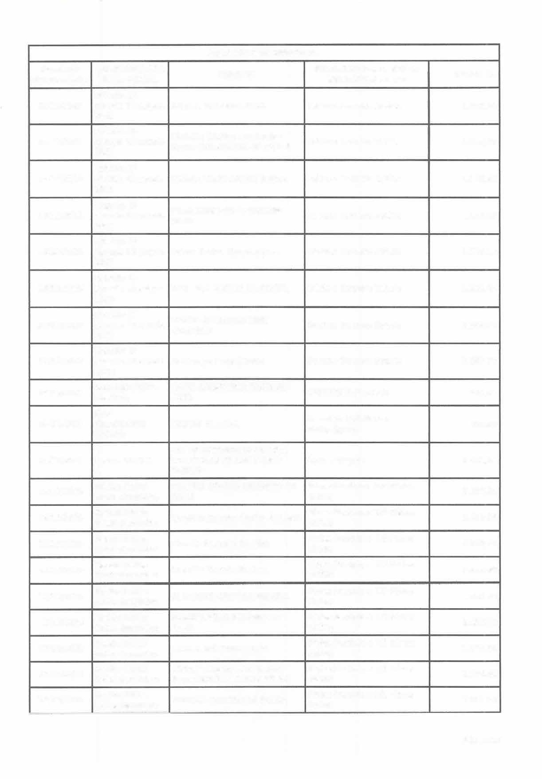
RELAÇÃO DAS DESPESAS
NATUREZA DA DESPESA
DATA DO DOCUMENTO
ESPECIFICAÇÃO DOC. FISCAL
Holerite 2ª parcela 13 salario
2025
Holerite 2ª parcela 13 salario
2025
Holeríte 2ª parcela 13 salario
2025
Holerite 2ª parcela 13 salario
2025
Holeríte 2ª parcela l3 salario 2025
Holerite 2ª parcela 13 salario
2025
Holeríte 2ª parcela 13 salari o 2025
Holerite 2ª parcela 13 salario
2025
Guia Fgts FGTS - Rescisão
Nota Fiscal/DANFE 020008
CREDOR
VALOR R$
RESUMIDAMENTE
16/12/2025
1.318,00
JULIA A. 6ESERRA SILVA
Décimo Tercei ro Salário
Michelle Cristina dos Santos Souza 385.319.318-86 1555-5
Décimo Terceiro Salário
1.318,00
16/12/2025
Décimo Terceiro Salário
16/12/2025
NAIARA CARDOSO DE SOUZA
1.286,92
PILAR ZANCIANI THOMAZINI SILVA
16/12/2025
Décimo Terceiro Salário
1.322.33
16/12/2025
Selma Tostes Tavares Silva
Décimo Tercei ro Salário
1.744,13
16/12/2025
TAIS DOS SANTOS DA COSTA
Décimo Terceiro Salário
1.318,00
Valdira de Lourdes Diniz Conceição
16/12/2025
Décimo Terceiro Salário
1.286,92
16/12/2025
Gerson jose dos Santos
Décimo Terceiro Salário
1.187,39
CAIXA ECONOMICA FEDERAL - FGTS
16/12/2025
GRRF/FGTS Rescisão
974,66
Materiais Didatices e Pedagógicos
16/12/2025
DESTAK SL LTDA
360,00
CIA DE SANEAMENTO BASICO DO ESTADO DE SAO PAULO SABESP
BEATRIZ SOARES JERONIMO DE JESUS
Carolina Zulmiro Limiro da Costa
Água e Esgoto
16/12/2025
Fatura 122025
1.528,14
Recibo Férias ferias dezembro
Recibo Férias ferias dezembro
Recibo Férias ferias dezembro
Recibo Férias ferias dezembro
Recibo Férias ferias dezembro
Recibo Férias ferias dezembro
Recibo Férias ferias dezembro
Recibo Férias ferias dezembro
Recibo Férias ferias dezembro
Férias Pecúnia e 1/3 Férias (folha)
Férias Pecúnia e 1/3 Férias (folha)
Férias Pecúnia e 1/3 Férias (folha)
Férias Pecúnia e 1/3 Férias (folha)
Férias Pecúnia e 1/3 Férias (folha)
Férias Pecúnia e 1/3 Férias (folha)
Férias Pecúnía e 1/3 Férias (folha)
Férias Pecúnia e 1/3 Férias (folha)
Férias Pecúnia e 1/3 Férias (folha)
17/12/2025
2.553,94
17/12/2025
2.630,55
Claudia Barbosa da Silva
2.630,55
17/12/2025
Danubia Duarte da Cruz
17/12/2025
3.310,36
ELISABETE CRISTINA PEREIRA
JANAINA MELO BALBINO DA SILVA
JULIA A. BESERRA SI LVA
Michelle Cristina dos Santos Souza 385.319.318-86 1555-5
NAIARA CARDOSO DE SOUZA
1.496.45
17/12/2025
17/12/2025
2.630,55
17/12/2025
1.276,98
1.276,98
17/12/2025
17/12/2025
2.553,94
Pág. 21/23


RELAÇÃO DAS DESPESAS
. -
DATA DO DOCUMENTO
17/12/2025
ESPECIFICAÇÃO DOC. FISCAL
Recibo Férias ferias dezembro
Recibo Férias ferias dezembro
Recibo Férias ferias dezembro
Recibo Férias ferias dezembro
Darf 132025
Darf 132025
Nota Fiscal/DANFE 110673
Rescisão dezembro /2025 rescisão
Guia Fgts rescisão dezembro
Nota Fiscal/DANFE 9460
Holerite pagto salario ref. dezembro
Holerite pagto salario ref. dezembro
Holerite pagto salario ref. dezembro
Holerite pagto salario ref. dezembro
Holerite pagto salario ref. dezembro
Holerite pagto
NATUREZA DA DESPISA RESUMIDAMENTE ·:....
Férias Pecúnia e 1/3 Férias (folha)
Férias Pecúnia e 1/3 Férias (folha)
Férias Pecúnia e 1/3 Férias (folha)
Férias Pecúnia e 1/3 Férias (folha}
INSS s/ 13º Salário Pis s/ 13 Salário
CREDOR
VALOR R$
PILAR ZANCIANI THOMAZINI
SILVA
Selma Tostes Tavares Silva
2.630,55
17/12/2025
3.939,30
17/12/2025
TAIS DOS SANTOS DA COSTA
Valdi ra de Lourdes Diniz Conceição
Secretaria da Receita Federal Secretaria da Receita Federal
TRIADE LOG COMERCIO E SERVICOS EIRELI
1.276,98
2.553,94
16.956,59
510,54
17/12/2025
17/12/2025
17/12/2025
17/12/2025
Materiais de Limpeza
1.741,33
Rescisão Contratual - TRCT (folha)
l ramar de Almeida Santos
5.519,01
18/12/2025
CAIXA ECONOMICA FEDERAL - FGTS
18/12/2025
GRRF/FGTS Rescisão
9.842,19
19/12/2025
BELA TINTAS LTDA
Reparos em Imóveis
259,90
BEATRIZ SOARES JERONIMO DE
JESUS
30/12/2025
Professor(a} (folha)
1.896,12
30/12/2025
Carolina Zulmiro Limi ro da Costa
Professor(a} (folha}
1.927,89
Professor(a) (folha)
30/12/2025
Claudia Barbosa da Silva
1.948,93
Coordenador Pedagógico (folha)
Danubia Duarte da Cruz
2.473,23
30/12/2025
ELISABETE CRISTINA PEREIRA
Auxiliar de Cozinha (folha)
1.197,57
30/12/2025
JANAINA MELO BALBINO DA SILVA
salario ref.
Professor(a) (folha)
30/12/2025
1.948,93
dezembro
Holerite pagto salario ref. dezembro
Holerite pagto safaria ref. dezembro
Holerite pagto salario ref. dezembro
1.896,12
30/12/2025
JULIA A. BESERRA SILVA
Professor(a) {folha)
Michelle Cristina dos Santos Souza 385.319.318-86 1555-5
Professor(a) (folha)
1.896,12
30/12/2025
NAIARA CARDOSO DE SOUZA
Professor(a) (folha)
1.896,12
30/12/2025
Pág. 22/23

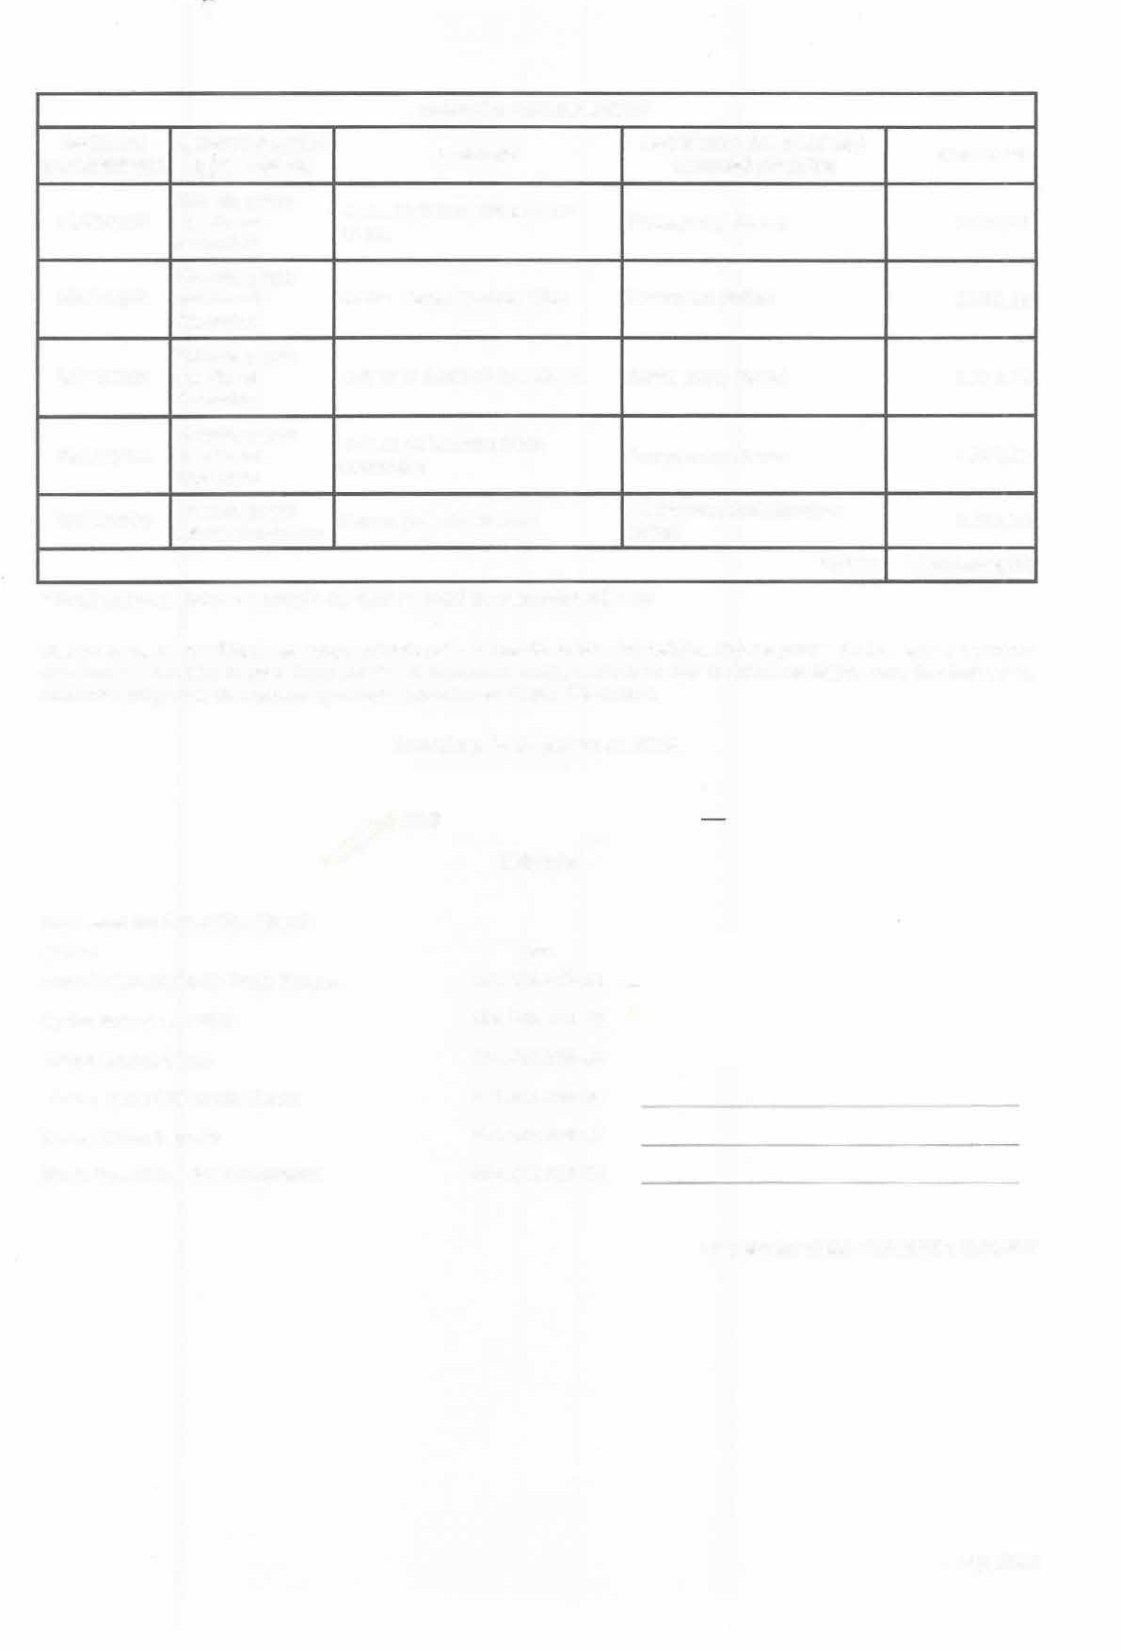

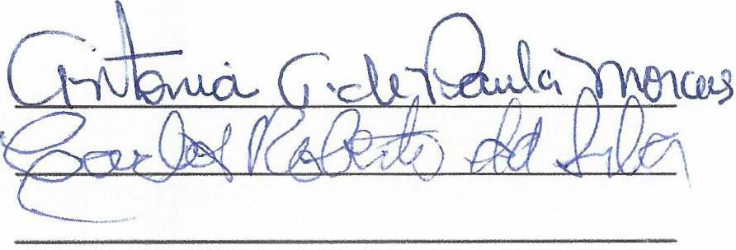
RELAÇÃO DAS DESPESAS
NATUREZA DA DESPESA
ESPECIFICAÇÃO DOC. FISCAL
Holerite pagto salario ref. dezembro
Holerite pagto salario ref. dezembro
Holerite pagto salario ref. dezembro
Holerite pagto salarío ref. dezembro
Holerite pagto salario dezembro
DATA DO DOCUMENTO
CREDOR
VALOR R$
RESUMIDAMENTE
PILAR ZANCIANI THOMAZINI SILVA
Professor(a) (folha)
30/12/2025
1.948,93
30/12/2025
Selma Tostes Tavares Silva
Diretor (a) (folha)
3.315,38
1.896,12
30/12/2025
TAIS DOS SANTOS DA COSTA
Professor{a) (folha)
Valdira de Lourdes Diniz Conceição
30/12/2025
Professor(a) (folha)
1.896,12
Assistente Administrativo (folha)
Gerson jose dos Santos
3.700,00
1.036.408,50
30/12/2025
TOTAL
* Total de Juros, Multa e Correção R$ 0,00 /* Total de Descontos R$ 0,00
Declaramos, na qualidade de responsáveis pela entidade supra epigrafada, sob as penas da Lei, que a despesa relacionada, examinada pelo Conselho Fiscal, comprova a exata aplicação dos recursos recebidos para fins indicados, conforme programa de trabalho aprovado, proposto ao Orgão Concessor.
Guarulhos, 30 de Janeiro de 2026.
� Dirigente
Membros do Conselho Fiscal: Nome
Antonia Conceição de Paula Moraes
Carlos Roberto da Silva Isaura Amaral Ostan
Lenice Gomes de Souza Garcia Mareia Rubio Ferreira
Maria Goretti Galvão Montemurro
CPF
027.556,788-52
608.369. 118-49
764.741.518-20
671.611.708-34
681.320.938-87
090.212.918-00

Proposta: 0024/2025 • 01/01/2025 a 31/12/2025
Pág. 23/23

